Федеральное государственное бюджетное образовательное учреждение высшего профессионального образования "Удмуртский государственный университет"

**Педагогический анализ / мониторинг**

**результатов Федерального Интернет-экзамена  
в сфере профессионального образования**

***в рамках компетентностного подхода***

**Дисциплина «Микроэкономика»**

**профессионального цикла** **ФГОС ВПО**

**октябрь 2013 – февраль 2014**

**ОГЛАВЛЕНИЕ**

Введение 3

1. Показатели участия в ФЭПО-16, ФЭПО-17, ФЭПО-18 по дисциплине «Микроэкономика» цикла ПД ФГОС ВПО 4

1.1. Количественные показатели участия студентов вузов-участников 4

1.2. Количественные показатели участия студентов вуза 5

2. Результаты обучения студентов по дисциплине «Микроэкономика» цикла ПД ФГОС ВПО 6

2.1. ФЭПО: модель оценки результатов обучения 6

2.2. Результаты тестирования студентов вуза и вузов-участников по итогам ФЭПО-18 8

2.3. Мониторинг результатов тестирования студентов вуза и вузов-участников 12

3. Содержательный анализ результатов тестирования студентов по дисциплине «Микроэкономика» цикла ПД ФГОС ВПО 13

3.1. Конструирование структуры содержания педагогических измерительных материалов по дисциплине «Микроэкономика» цикла ПД ФГОС ВПО 13

3.2. Структура содержания и анализ результатов тестирования студентов по отдельным направлениям подготовки 15

3.2.1. Направление подготовки 080100.62 «Экономика» 15

4. Интернет-тестирование в сфере образования 37

Приложение 1. Модель педагогических измерительных материалов 41

Приложение 2. Характеристика уровней обученности по дисциплине «Математика» 42

Приложение 3. Формы представления обобщенных результатов тестирования студентов 43

Приложение 4. Рейтинг-листы 49

1. Направление подготовки 080100.62 «Экономика» 49

# Введение

Проект «Федеральный Интернет-экзамен в сфере профессионального образования» (ФЭПО) является одной из широко востребованных вузами и ссузами объективных процедур оценки качества подготовки студентов и учащихся. В условиях модернизации образования и внедрения в образовательный процесс федеральных государственных образовательных стандартов в проекте ФЭПО реализована технология независимой оценки результатов обучения студентов на основе компетентностного подхода.

В рамках компетентностного подхода проекта ФЭПО предложены новая уровневая модель педагогических измерительных материалов и модель оценки результатов обучения студентов.

Представленный в данной книге педагогический анализ/мониторинг по результатам ФЭПО в рамках компетентностного подхода предназначен ***для заведующих кафедрами, профессорско-преподавательского состава образовательной организации*** и отражает информацию о результатах тестирования по дисциплине студентов, обучающихся по различным направлениям подготовки, реализующим федеральные государственные образовательные стандарты (ФГОС).

***В первом разделе*** отражены количественные показатели участия в ФЭПО по дисциплине «Микроэкономика» профессионального цикла (ПД) ФГОС ВПО.

***Во втором разделе*** приведена модель оценки результатов обучения, используемая в рамках компетентностного подхода ФЭПО, и представлены результаты тестирования по дисциплине «Микроэкономика» цикла ПД ФГОС ВПО студентов данной образовательной организации и вузов – участников проекта.

***В третьем разделе*** показана структура содержания педагогических измерительных материалов по дисциплине «Микроэкономика» цикла ПД ФГОС ВПО, и проведен анализ результатов тестирования по данным структурам студентов различных направлений подготовки.

***Четвертый раздел*** содержит информацию о проектах Интернет-тестирования в сфере образования НИИ мониторинга качества образования.

В приложениях описаны модель педагогических измерительных материалов, характеристика уровней обученности (результатов обучения) по дисциплине «Микроэкономика» профессионального цикла ФГОС ВПО, а также формы представления результатов тестирования, используемые в данном отчете.

# Показатели участия в ФЭПО-16, ФЭПО-17, ФЭПО-18 по дисциплине «Микроэкономика» цикла ПД ФГОС ВПО

## Количественные показатели участия студентов вузов-участников

Количество сеансов тестирования по дисциплине «Микроэкономика» цикла ПД ФГОС ВПО студентов вузов-участников, принявших участие в ФЭПО-16, ФЭПО-17 и ФЭПО-18, отражено на диаграмме (рисунок 1.1) и в таблице 1.1.

Таблица 1.1 – Количественные показатели участия в ФЭПО

|  |  |  |  |
| --- | --- | --- | --- |
| **Период проведения** | **Этап** | **Количество вузов-участников и филиалов вузов-участников** | **Количество сеансов тестирования** |
| октябрь 2012 –  февраль 2013 | ФЭПО-16 | 98 | 5982 |
| март 2013 –  август 2013 | ФЭПО-17 | 93 | 4311 |
| октябрь 2013 –  февраль 2014 | ФЭПО-18 | 97 | 6715 |

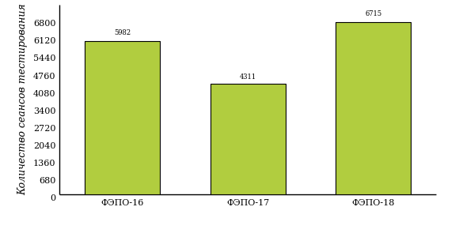  
Рисунок 1.1 – Динамика сеансов тестирования студентов вузов-участников  
по дисциплине «Микроэкономика»

## Количественные показатели участия студентов вуза

Количество сеансов тестирования по дисциплине «Микроэкономика» цикла ПД ФГОС ВПО студентов вуза, принявших участие в ФЭПО-16, ФЭПО-17 и ФЭПО-18, отражено на диаграмме (рисунок 1.2) и в таблице 1.2.

Таблица 1.2 – Количественные показатели участия в ФЭПО студентов вуза

|  |  |  |  |
| --- | --- | --- | --- |
| **Период проведения** | **Этап** | **Количество направлений подготовки** | **Количество сеансов тестирования** |
| октябрь 2012 –  февраль 2013 | ФЭПО-16 | 2 | 297 |
| март 2013 –  август 2013 | ФЭПО-17 | 0 | 0 |
| октябрь 2013 –  февраль 2014 | ФЭПО-18 | 1 | 208 |

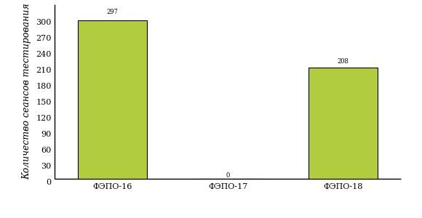  
Рисунок 1.2 – Динамика сеансов тестирования   
по дисциплине «Микроэкономика» студентов вуза

# Результаты обучения студентов по дисциплине «Микроэкономика» цикла ПД ФГОС ВПО

## ФЭПО: модель оценки результатов обучения

В рамках компетентностного подхода ФЭПО используется модель оценки результатов обучения, в основу которой положена методология В. П. Беспалько об уровнях усвоения знаний и постепенном восхождении обучающихся по образовательным траекториям (рисунок 2.1).

  
Рисунок 2.1 – Принципы восхождения по методологии В. П. Беспалько

Выделены следующие *уровни* результатов обучения студентов.

**Первый уровень.** Результаты обучения студентов свидетельствуют об усвоении ими некоторых элементарных знаний основных вопросов по дисциплине. Допущенные ошибки и неточности показывают, что студенты не овладели необходимой системой знаний по дисциплине.

**Второй уровень.** Достигнутый уровень оценки результатов обучения показывает, что студенты обладают необходимой системой знаний и владеют некоторыми умениями по дисциплине. Студенты способны понимать и интерпретировать освоенную информацию, что является основой успешного формирования умений и навыков для решения практико-ориентированных задач.

**Третий уровень.** Студенты продемонстрировали результаты на уровне осознанного владения учебным материалом и учебными умениями, навыками и способами деятельности по дисциплине. Студенты способны анализировать, проводить сравнение и обоснование выбора методов решения заданий в практико-ориентированных ситуациях.

**Четвертый уровень.** Студенты способны использовать сведения из различных источников для успешного исследования и поиска решения в нестандартных практико-ориентированных ситуациях. Достигнутый уровень оценки результатов обучения студентов по дисциплине является основой дляформирования общекультурных и профессиональных компетенций, соответствующих требованиям ФГОС.

Для студента достигнутый уровень обученности определяется по результатам выполнения всего ПИМ в соответствии с алгоритмом, приведенным в таблице 2.1.

Таблица 2.1 – Алгоритм определения достигнутого уровня обученности для студента

|  |  |  |
| --- | --- | --- |
| **Объект оценки** | **Показатель оценки результатов обучения студента** | **Уровень обученности (уровень результатов обучения)** |
| Студент | **Менее 70%** баллов за задания **каждого из блоков 1, 2 и 3** | Первый |
| **Не менее 70%** баллов задания **блока 1**  и **меньше 70%** баллов за задания **каждого из блоков 2 и 3**  или  **Не менее 70%** баллов задания **блока 2**  и **меньше 70%** баллов за задания **каждого из блоков 1 и 3**  или  **Не менее 70%** баллов задания **блока 3**  и **меньше 70%** баллов за задания **каждого из блоков 1 и 2** | Второй |
| **Не менее 70%** баллов за задания **каждого из блоков 1 и 2**  и **меньше 70%** баллов за задания **блока 3**  или  **Не менее 70%** баллов за задания **каждого из блоков 1 и 3**  и **меньше 70%** баллов за задания **блока 2**  или  **Не менее 70%** баллов за задания **каждого из блоков 2 и 3**  и **меньше 70%** баллов за задания **блока 1** | Третий |
| **Не менее 70%** баллов за задания **каждого из блоков 1, 2 и 3** | Четвертый |

Показатели и критерии оценки результатов обучения для студента и для выборки студентов направления подготовки на основе предложенной модели представлены в таблице 2.2.

Таблица 2.2 – Показатели и критерии оценки результатов обучения

|  |  |  |
| --- | --- | --- |
| **Объект оценки** | **Показатель оценки результатов обучения** | **Критерий оценки результатов обучения** |
| Студент | Достигнутый уровень результатов обучения | Уровень обученности **не ниже второго** |
| Выборка студентов направления подготовки | Процент студентов на уровне обученности не ниже второго | **60%** студентов на уровне обученности **не ниже второго** |

## Результаты тестирования студентов вуза и вузов-участников по итогам ФЭПО-18

В разделе представлена информация о результатах тестирования студентов по двум показателям:

* ***доля студентов по проценту набранных баллов за выполнение ПИМ*** позволяет провести экспресс-оценку результатов тестирования;
* ***доля студентов на уровне обученности не ниже второго*** позволяет провести более глубокий анализ результатов обучения в соответствии с предложенной моделью.

Результаты тестирования студентов вуза и вузов-участников по дисциплине «Микроэкономика» цикла ПД ФГОС ВПО по показателю «Доля студентов по проценту набранных баллов за выполнение ПИМ» представлены на рисунке 2.2.

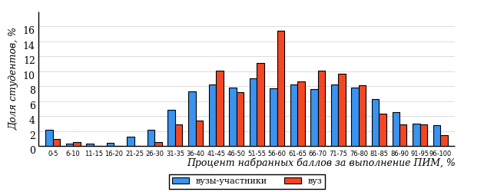  
Рисунок 2.2 – Распределение результатов тестирования студентов вуза  
с наложением на общий результат вузов-участников по данной дисциплине

Распределение результатов тестирования по дисциплине «Микроэкономика» цикла ПД ФГОС ВПО студентов вуза и вузов-участников по показателю «Доля студентов на уровне обученности не ниже второго» в соответствии с предложенной моделью оценки результатов обучения показано на рисунке 2.3.



**69%**

**13%**

**27%**

**31%**

**29%**

**44%**

**26%**

**17%**

**13%**

**56%**

|  |  |
| --- | --- |
| вуз | вузы-участники |

Рисунок 2.3 – Диаграмма распределения результатов тестирования студентов

Как видно из рисунка 2.3, по дисциплине «Микроэкономика» доля студентов вуза на уровне обученности не ниже второго составляет **56%**, а доля студентов вузов-участников на уровне обученности не ниже второго – **69%**.

На диаграмме (рисунок 2.4) представлено распределение студентов вуза по уровням обученности в соответствии с процентом набранных баллов по результатам выполнения ПИМ по дисциплине «Микроэкономика» цикла ПД ФГОС ВПО.

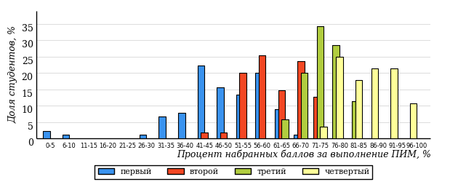  
Рисунок 2.4 – Распределение результатов тестирования студентов вуза  
по уровню обученности в соответствии с процентом набранных баллов за выполнение ПИМ

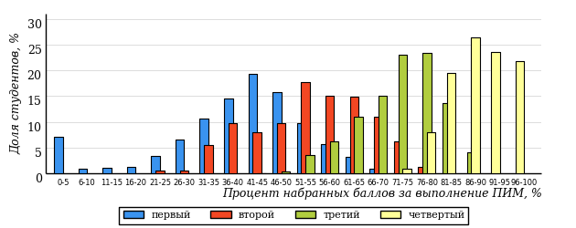  
Рисунок 2.5 – Распределение результатов тестирования студентов вузов-участников  
по уровню обученности в соответствии с процентом набранных баллов за выполнение ПИМ

Диаграммы (рисунки 2.4 и 2.5) позволяют провести экспресс-оценку результатов тестирования студентов вуза по дисциплине «Микроэкономика»: сопоставить набранные баллы за выполнение ПИМ с уровнем обученности, а также провести сравнение результатов тестирования студентов вуза с результатами по данным показателям вузов-участников.

На оси абсцисс показан процент набранных баллов за выполнение ПИМ по дисциплине «Микроэкономика» и выделена интервальная шкала по данному показателю: [0%; 50%), [50%; 70%), [70%; 90%), [90%; 100%]. Столбцы различного цвета указывают на долю студентов, находящихся соответственно на первом, втором, третьем и четвертом уровнях обученности.

**ПРИМЕЧАНИЕ:**

Предложенная шкала носит рекомендательный характер и может быть использована как дополнение к построению общего рейтинга результатов тестирования по дисциплине.

В таблице 2.3 представлены результаты обучения студентов вуза и вузов-участников по дисциплине «Микроэкономика» цикла ПД ФГОС ВПО. Для выборки студентов вуза по отдельным направлениям подготовки указан процент студентов на каждом из уровней обученности, и приведен процент студентов на уровне обученности не ниже второго.

Таблица 2.3 – Результаты обучения студентов вуза по дисциплине «Микроэкономика» цикла ПД ФГОС ВПО (ФЭПО-18)

|  |  |  |  |  |  |  |  |  |
| --- | --- | --- | --- | --- | --- | --- | --- | --- |
| **Код направления подготовки** | **Наименование направления подготовки** | **Вуз** | | | | | | **Выполнение критерия** |
| **Количество студентов** | **Процент студентов, находящих на уровне обученности** | | | | **Процент студентов на уровне обученности не ниже второго** |
| **первый** | **второй** | **третий** | **четвер-тый** |
| 080100.62 | Экономика | 208 | 44% | 26% | 17% | 13% | 56% | - |

**ПРИМЕЧАНИЕ:**

В таблице красным цветом выделена доля студентов на уровне обученности не ниже второго, составляющая меньше 60%.

Знаком «*» отмечены результаты для выборки студентов менее 10 человек.

## Мониторинг результатов тестирования студентов вуза и вузов-участников

На диаграмме (рисунок 2.6) показано распределение студентов вуза и вузов-участников по уровням обученности по дисциплине «Микроэкономика» цикла ПД ФГОС ВПО.

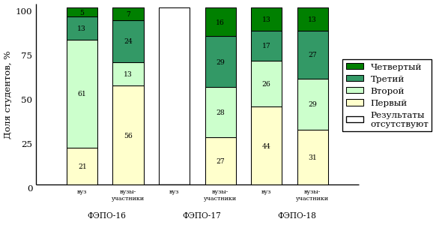  
Рисунок 2.6 – Диаграмма распределения студентов вуза и вузов-участников  
по уровням обученности

В соответствии с моделью оценки результатов обучения процент студентов вуза на уровне обученности не ниже второго составляет 79% (ФЭПО-16) и 56% (ФЭПО-18), а процент студентов вузов-участников – 44% (ФЭПО-16), 73% (ФЭПО-17) и 69% (ФЭПО-18) соответственно.

# Содержательный анализ результатов тестирования студентов по дисциплине «Микроэкономика» цикла ПД ФГОС ВПО

## Конструирование структуры содержания педагогических измерительных материалов по дисциплине «Микроэкономика» цикла ПД ФГОС ВПО

В рамках компетентностного подхода ФЭПО реализован конструктор содержания ПИМ, позволяющий преподавателю сформировать структуру ПИМ на основе выбранного объема трудоемкости путем включения/исключения отдельных тем и модулей дисциплины, либо воспользоваться предложенной «жесткой» структурой ПИМ.

Обобщенная структура содержания ПИМ включает расширенное количество тем и разделов дисциплины «Микроэкономика» с целью предоставления преподавателям возможности выбора и самостоятельного конструирования ПИМ, исходя из особенностей рабочей программы, реализуемой в вузе по данной дисциплине.

**ПРИМЕЧАНИЕ:**

Темы и модули «жесткой» структуры в обобщенной структуре содержания ПИМ отмечены знаком «*».

Обобщенная структура содержания педагогических измерительных  
материалов по дисциплине «Микроэкономика» цикла ПД ФГОС ВПО  
*(объем трудоемкости – не больше 2 кредитов)*

***Блок 1. Тематическое наполнение ПИМ***

Тема 1*. Предмет и метод микроэкономики

Тема 2*. Потребности и ресурсы

Тема 3. Проблема выбора. Кривая производственных возможностей

Тема 4*. Закон спроса и закон предложения

Тема 5*. Равновесие спроса и предложения

Тема 6*. Эластичность спроса и предложения

Тема 7. Излишек потребителя и производителя

Тема 8*. Теория поведения потребителя. Равновесие потребителя

Тема 9. Равновесие производителя

Тема 10. Издержки производства

Тема 11*. Валовая выручка и прибыль

Тема 12*. Конкуренция и ее виды

Тема 13*. Рынок совершенной конкуренции

Тема 14*. Монополия

Тема 15*. Несовершенная конкуренция

Тема 16. Особенности спроса и предложения факторов производства

Тема 17*. Рынок труда и заработная плата

Тема 18*. Рынок капитала и процент. Рынок земли и рента

***Блок 2. Модульное наполнение ПИМ***

Модуль 1*. Предмет и метод микроэкономики. Базовые понятия

Модуль 2*. Предмет и метод микроэкономики. Базовые понятия

Модуль 3*. Теория спроса и предложения

Модуль 4*. Теория спроса и предложения

Модуль 5*. Теория фирмы, функционирующей на различных рынках

Модуль 6*. Теория фирмы, функционирующей на различных рынках

Модуль 7. Рынок факторов производства и факторные доходы

Модуль 8. Рынок факторов производства и факторные доходы

***Блок 3. Кейс-наполнение ПИМ***

Количество кейс-заданий: 2

Обобщенная структура содержания педагогических измерительных  
материалов по дисциплине «Микроэкономика» цикла ПД ФГОС ВПО  
*(объем трудоемкости – больше 2 кредитов)*

***Блок 1. Тематическое наполнение ПИМ***

Тема 1*. Предмет и метод микроэкономики

Тема 2*. Потребности и ресурсы

Тема 3*. Проблема выбора. Кривая производственных возможностей

Тема 4*. Закон спроса и закон предложения

Тема 5*. Равновесие спроса и предложения

Тема 6*. Эластичность спроса и предложения

Тема 7*. Теория поведения потребителя. Равновесие потребителя

Тема 8*. Издержки производства

Тема 9. Отдача от масштаба производства

Тема 10. Равновесие производителя

Тема 11. Валовая выручка и прибыль

Тема 12*. Поведение фирмы на рынке совершенной конкуренции

Тема 13*. Поведение фирмы на монополистическом рынке

Тема 14*. Поведение фирмы на рынке несовершенной конкуренции

Тема 15*. Рынок труда и заработная плата

Тема 16*. Рынок капитала и процент

Тема 17*. Рынок земли и рента

Тема 18*. Экономическая эффективность по Парето и условия ее достижения

Тема 19*. Провалы рынка: внешние эффекты, монопольная власть, ассиметричность информации

Тема 20. Неравномерность распределения доходов

***Блок 2. Модульное наполнение ПИМ***

Модуль 1*. Предмет и метод микроэкономики. Базовые понятия

Модуль 2*. Предмет и метод микроэкономики. Базовые понятия

Модуль 3*. Теория спроса и предложения

Модуль 4*. Теория спроса и предложения

Модуль 5*. Теория фирмы, функционирующей на различных рынках

Модуль 6*. Теория фирмы, функционирующей на различных рынках

Модуль 7. Рынок факторов производства и факторные доходы

Модуль 8. Рынок факторов производства и факторные доходы

Модуль 9*. Экономическая эффективность и провалы рынка

Модуль 10*. Экономическая эффективность и провалы рынка

***Блок 3. Кейс-наполнение ПИМ***

Количество кейс-заданий: 3

## Структура содержания и анализ результатов тестирования студентов по отдельным направлениям подготовки

* + 1. Направление подготовки 080100.62 «Экономика»

Группа: прогресс

В таблице 3.1 представлена структура ПИМ по дисциплине «Микроэкономика» для студентов вуза по направлению подготовки 080100.62 «Экономика» (группа прогресс).

Таблица 3.1 – Структура содержания ПИМ

|  |  |
| --- | --- |
| **Содержание ПИМ** | **Номер задания ПИМ** |
| ***Объем трудоемкости:*** не больше 2 кредитов | |
| ***Блок 1. Тематическое наполнение ПИМ*** | |
| Предмет и метод микроэкономики | 1 |
| Потребности и ресурсы | 2 |
| Проблема выбора. Кривая производственных возможностей | 3 |
| Закон спроса и закон предложения | 4 |
| Равновесие спроса и предложения | 5 |
| Эластичность спроса и предложения | 6 |
| Излишек потребителя и производителя | 7 |
| Теория поведения потребителя. Равновесие потребителя | 8 |
| Равновесие производителя | 9 |
| Издержки производства | 10 |
| Валовая выручка и прибыль | 11 |
| Конкуренция и ее виды | 12 |
| Рынок совершенной конкуренции | 13 |
| Монополия | 14 |
| Несовершенная конкуренция | 15 |
| Особенности спроса и предложения факторов производства | 16 |
| Рынок труда и заработная плата | 17 |
| Рынок капитала и процент. Рынок земли и рента | 18 |
| ***Блок 2. Модульное наполнение ПИМ*** | |
| Предмет и метод микроэкономики. Базовые понятия | 19 |
| Предмет и метод микроэкономики. Базовые понятия | 20 |
| Теория спроса и предложения | 21 |
| Теория спроса и предложения | 22 |
| Теория фирмы, функционирующей на различных рынках | 23 |
| Теория фирмы, функционирующей на различных рынках | 24 |
| Рынок факторов производства и факторные доходы | 25 |
| Рынок факторов производства и факторные доходы | 26 |
| ***Блок 3. Кейс-наполнение ПИМ*** | |
| Кейс 1 | |
| Подзадача 1 | 27.1 |
| Подзадача 2 | 27.2 |
| Подзадача 3 | 27.3 |
| Подзадача 4 | 27.4 |
| Кейс 2 | |
| Подзадача 1 | 28.1 |
| Подзадача 2 | 28.2 |
| Подзадача 3 | 28.3 |
| Подзадача 4 | 28.4 |

Распределение студентов по итогам выполнения заданий блока 1 ПИМ по дисциплине «Микроэкономика» представлено на диаграмме (рисунок 3.1).

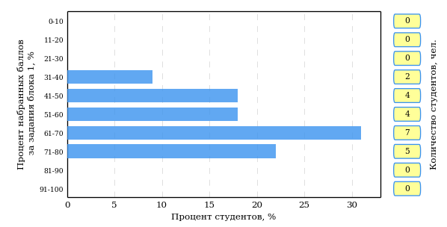  
Рисунок 3.1 – Гистограмма плотности распределения результатов выполнения заданий блока 1 ПИМ по дисциплине «Микроэкономика»

На рисунке 3.2 представлена карта коэффициентов решаемости задания заданий блока 1 ПИМ по дисциплине «Микроэкономика».

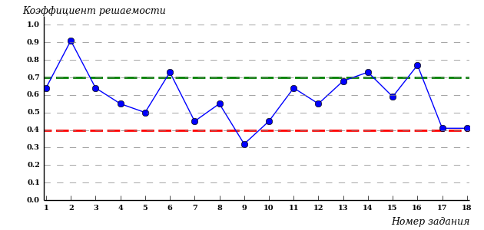  
Рисунок 3.2 – Карта коэффициентов решаемости заданий по темам блока 1  
ПИМ по дисциплине «Микроэкономика»

Карта коэффициентов решаемости заданий показывает, что данным контингентом студентов

**на невысоком** уровне выполнены задания по следующим темам:

*№5* «Равновесие спроса и предложения»

*№7* «Излишек потребителя и производителя»

*№10* «Издержки производства»

*№17* «Рынок труда и заработная плата»

*№18* «Рынок капитала и процент. Рынок земли и рента»

**на низком** уровне выполнены задания по следующим темам:

*№9 «*Равновесие производителя»

Распределение студентов по результатам выполнения заданий блока 2 ПИМ по дисциплине «Микроэкономика» представлено на диаграмме (рисунок 3.3).

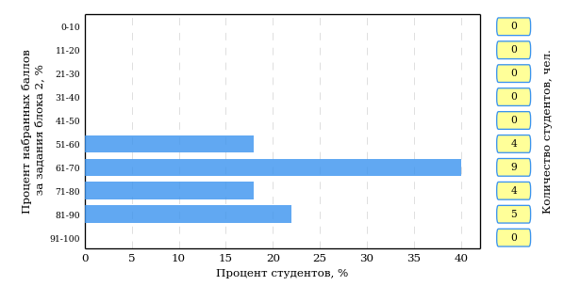  
Рисунок 3.3 – Гистограмма плотности распределения результатов выполнения заданий блока 2 ПИМ по дисциплине «Микроэкономика»

На рисунке 3.4 отображены результаты выполнения заданий блока 2 ПИМ по дисциплине «Микроэкономика» выборкой студентов.

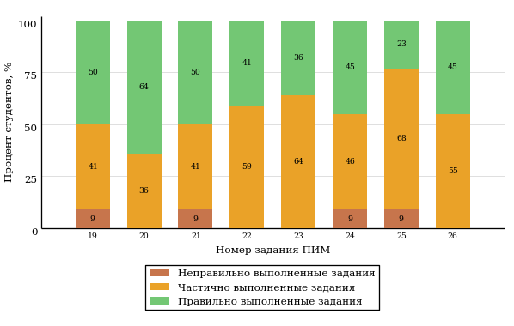  
Рисунок 3.4 – Диаграмма результатов выполнения студентами заданий блока 2  
ПИМ по дисциплине «Микроэкономика»

Распределение студентов по результатам выполнения заданий блока 3 ПИМ по дисциплине «Микроэкономика» представлено на диаграмме (рисунок 3.5).

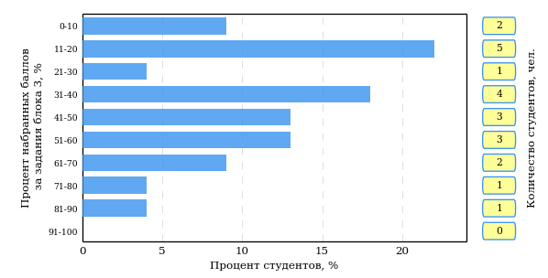  
Рисунок 3.5 – Гистограмма плотности распределения результатов выполнения заданий блока 3 ПИМ по дисциплине «Микроэкономика»

На рисунке 3.6 отображены результаты решения заданий блока 3 ПИМ по дисциплине «Микроэкономика» выборкой студентов.

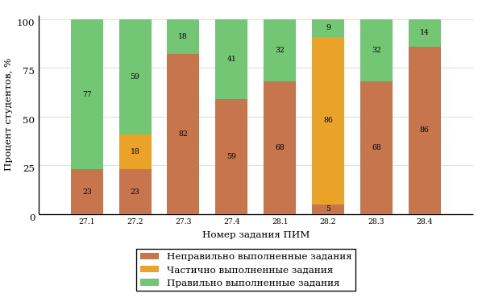  
Рисунок 3.6 – Диаграмма результатов выполнения студентами заданий блока 3  
ПИМ по дисциплине «Микроэкономика»

Распределение студентов направления подготовки 080100.62 «Экономика» вуза по уровням обученности на основе результатов ФЭПО-18 показано на диаграмме (рисунок 3.7).

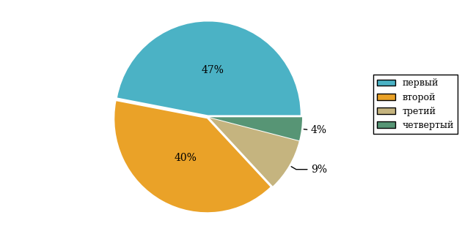  
Рисунок 3.7 – Круговая диаграмма распределения результатов обучения студентов по уровням обученности

В соответствии с моделью оценки результатов обучения процент студентов направления подготовки 080100.62 «Экономика» вуза на уровне обученности не ниже второго (по дисциплине «Микроэкономика» цикла ПД ФГОС ВПО) составляет 53%.

Группа: прогресс1

В таблице 3.2 представлена структура ПИМ по дисциплине «Микроэкономика» для студентов вуза по направлению подготовки 080100.62 «Экономика» (группа прогресс1).

Таблица 3.2 – Структура содержания ПИМ

|  |  |
| --- | --- |
| **Содержание ПИМ** | **Номер задания ПИМ** |
| ***Объем трудоемкости:*** не больше 2 кредитов | |
| ***Блок 1. Тематическое наполнение ПИМ*** | |
| Закон спроса и закон предложения | 1 |
| Равновесие спроса и предложения | 2 |
| Эластичность спроса и предложения | 3 |
| Излишек потребителя и производителя | 4 |
| Теория поведения потребителя. Равновесие потребителя | 5 |
| Равновесие производителя | 6 |
| Издержки производства | 7 |
| Валовая выручка и прибыль | 8 |
| Конкуренция и ее виды | 9 |
| Рынок совершенной конкуренции | 10 |
| Монополия | 11 |
| Несовершенная конкуренция | 12 |
| Особенности спроса и предложения факторов производства | 13 |
| Рынок труда и заработная плата | 14 |
| Рынок капитала и процент. Рынок земли и рента | 15 |
| ***Блок 2. Модульное наполнение ПИМ*** | |
| Предмет и метод микроэкономики. Базовые понятия | 16 |
| Предмет и метод микроэкономики. Базовые понятия | 17 |
| Теория спроса и предложения | 18 |
| Теория спроса и предложения | 19 |
| Теория фирмы, функционирующей на различных рынках | 20 |
| Теория фирмы, функционирующей на различных рынках | 21 |
| Рынок факторов производства и факторные доходы | 22 |
| Рынок факторов производства и факторные доходы | 23 |
| ***Блок 3. Кейс-наполнение ПИМ*** | |
| Кейс 1 | |
| Подзадача 1 | 24.1 |
| Подзадача 2 | 24.2 |
| Подзадача 3 | 24.3 |
| Подзадача 4 | 24.4 |
| Кейс 2 | |
| Подзадача 1 | 25.1 |
| Подзадача 2 | 25.2 |
| Подзадача 3 | 25.3 |
| Подзадача 4 | 25.4 |

Распределение студентов по итогам выполнения заданий блока 1 ПИМ по дисциплине «Микроэкономика» представлено на диаграмме (рисунок 3.8).

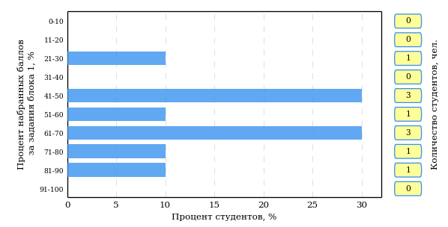  
Рисунок 3.8 – Гистограмма плотности распределения результатов выполнения заданий блока 1 ПИМ по дисциплине «Микроэкономика»

На рисунке 3.9 представлена карта коэффициентов решаемости задания заданий блока 1 ПИМ по дисциплине «Микроэкономика».

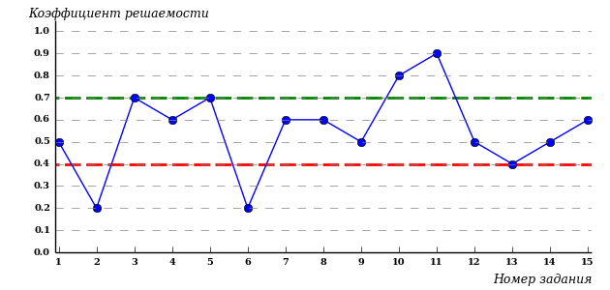  
Рисунок 3.9 – Карта коэффициентов решаемости заданий по темам блока 1  
ПИМ по дисциплине «Микроэкономика»

Карта коэффициентов решаемости заданий показывает, что данным контингентом студентов

**на невысоком** уровне выполнены задания по следующим темам:

*№4* «Закон спроса и закон предложения»

*№12* «Конкуренция и ее виды»

*№15* «Несовершенная конкуренция»

*№16* «Особенности спроса и предложения факторов производства»

*№17* «Рынок труда и заработная плата»

**на низком** уровне выполнены задания по следующим темам:

*№5 «*Равновесие спроса и предложения»

*№9 «*Равновесие производителя»

Распределение студентов по результатам выполнения заданий блока 2 ПИМ по дисциплине «Микроэкономика» представлено на диаграмме (рисунок 3.10).

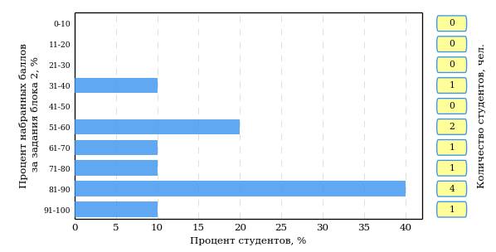  
Рисунок 3.10 – Гистограмма плотности распределения результатов выполнения заданий блока 2 ПИМ по дисциплине «Микроэкономика»

На рисунке 3.11 отображены результаты выполнения заданий блока 2 ПИМ по дисциплине «Микроэкономика» выборкой студентов.

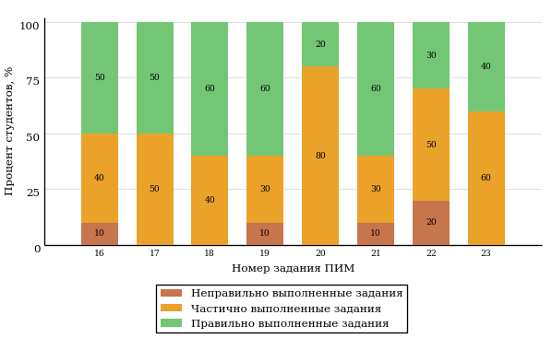  
Рисунок 3.11 – Диаграмма результатов выполнения студентами заданий блока 2  
ПИМ по дисциплине «Микроэкономика»

Распределение студентов по результатам выполнения заданий блока 3 ПИМ по дисциплине «Микроэкономика» представлено на диаграмме (рисунок 3.12).

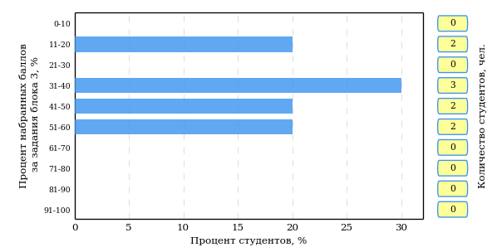  
Рисунок 3.12 – Гистограмма плотности распределения результатов выполнения заданий блока 3 ПИМ по дисциплине «Микроэкономика»

На рисунке 3.13 отображены результаты решения заданий блока 3 ПИМ по дисциплине «Микроэкономика» выборкой студентов.

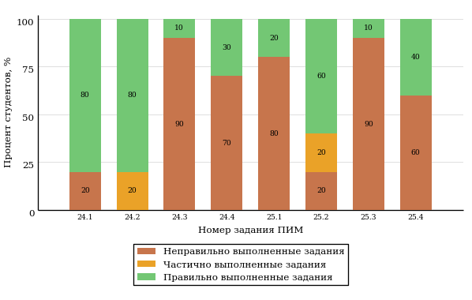  
Рисунок 3.13 – Диаграмма результатов выполнения студентами заданий блока 3  
ПИМ по дисциплине «Микроэкономика»

Распределение студентов направления подготовки 080100.62 «Экономика» вуза по уровням обученности на основе результатов ФЭПО-18 показано на диаграмме (рисунок 3.14).

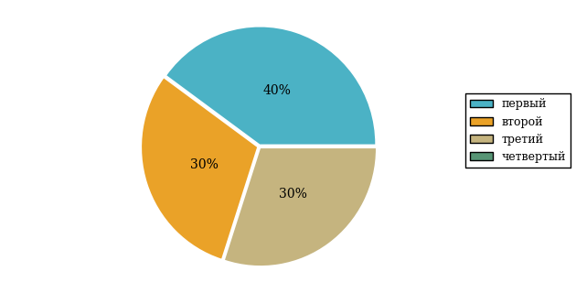  
Рисунок 3.14 – Круговая диаграмма распределения результатов обучения студентов по уровням обученности

В соответствии с моделью оценки результатов обучения процент студентов направления подготовки 080100.62 «Экономика» вуза на уровне обученности не ниже второго (по дисциплине «Микроэкономика» цикла ПД ФГОС ВПО) составляет 60%.

Группы: прогресс 2, Воткинск пробный, фэпо

В таблице 3.3 представлена структура ПИМ по дисциплине «Микроэкономика» для студентов вуза по направлению подготовки 080100.62 «Экономика» (группы прогресс 2, Воткинск пробный, фэпо).

Таблица 3.3 – Структура содержания ПИМ

|  |  |
| --- | --- |
| **Содержание ПИМ** | **Номер задания ПИМ** |
| ***Объем трудоемкости:*** не больше 2 кредитов | |
| ***Блок 1. Тематическое наполнение ПИМ*** | |
| Потребности и ресурсы | 1 |
| Проблема выбора. Кривая производственных возможностей | 2 |
| Закон спроса и закон предложения | 3 |
| Равновесие спроса и предложения | 4 |
| Эластичность спроса и предложения | 5 |
| Излишек потребителя и производителя | 6 |
| Теория поведения потребителя. Равновесие потребителя | 7 |
| Равновесие производителя | 8 |
| Издержки производства | 9 |
| Валовая выручка и прибыль | 10 |
| Конкуренция и ее виды | 11 |
| Рынок совершенной конкуренции | 12 |
| Монополия | 13 |
| Несовершенная конкуренция | 14 |
| Особенности спроса и предложения факторов производства | 15 |
| Рынок труда и заработная плата | 16 |
| Рынок капитала и процент. Рынок земли и рента | 17 |
| ***Блок 2. Модульное наполнение ПИМ*** | |
| Предмет и метод микроэкономики. Базовые понятия | 18 |
| Предмет и метод микроэкономики. Базовые понятия | 19 |
| Теория спроса и предложения | 20 |
| Теория спроса и предложения | 21 |
| Теория фирмы, функционирующей на различных рынках | 22 |
| Теория фирмы, функционирующей на различных рынках | 23 |
| Рынок факторов производства и факторные доходы | 24 |
| Рынок факторов производства и факторные доходы | 25 |
| ***Блок 3. Кейс-наполнение ПИМ*** | |
| Кейс 1 | |
| Подзадача 1 | 26.1 |
| Подзадача 2 | 26.2 |
| Подзадача 3 | 26.3 |
| Подзадача 4 | 26.4 |
| Кейс 2 | |
| Подзадача 1 | 27.1 |
| Подзадача 2 | 27.2 |
| Подзадача 3 | 27.3 |
| Подзадача 4 | 27.4 |

Распределение студентов по итогам выполнения заданий блока 1 ПИМ по дисциплине «Микроэкономика» представлено на диаграмме (рисунок 3.15).

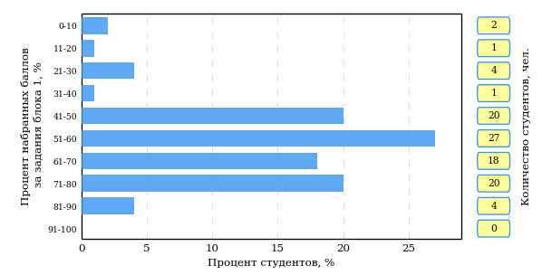  
Рисунок 3.15 – Гистограмма плотности распределения результатов выполнения заданий блока 1 ПИМ по дисциплине «Микроэкономика»

На рисунке 3.16 представлена карта коэффициентов решаемости задания заданий блока 1 ПИМ по дисциплине «Микроэкономика».

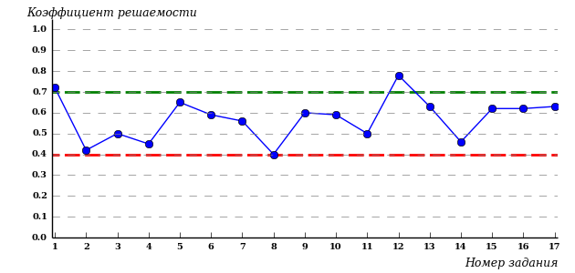  
Рисунок 3.16 – Карта коэффициентов решаемости заданий по темам блока 1  
ПИМ по дисциплине «Микроэкономика»

Карта коэффициентов решаемости заданий показывает, что данным контингентом студентов

**на невысоком** уровне выполнены задания по следующим темам:

*№3* «Проблема выбора. Кривая производственных возможностей»

*№4* «Закон спроса и закон предложения»

*№5* «Равновесие спроса и предложения»

*№9* «Равновесие производителя»

*№12* «Конкуренция и ее виды»

*№15* «Несовершенная конкуренция»

Распределение студентов по результатам выполнения заданий блока 2 ПИМ по дисциплине «Микроэкономика» представлено на диаграмме (рисунок 3.17).

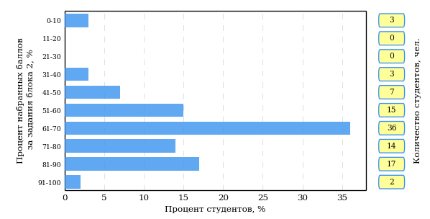  
Рисунок 3.17 – Гистограмма плотности распределения результатов выполнения заданий блока 2 ПИМ по дисциплине «Микроэкономика»

На рисунке 3.18 отображены результаты выполнения заданий блока 2 ПИМ по дисциплине «Микроэкономика» выборкой студентов.

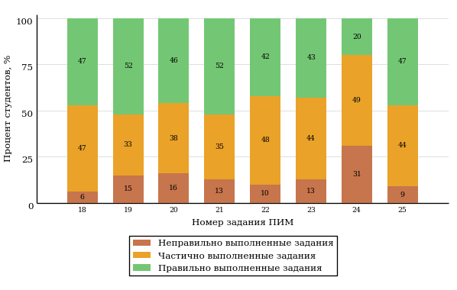  
Рисунок 3.18 – Диаграмма результатов выполнения студентами заданий блока 2  
ПИМ по дисциплине «Микроэкономика»

Распределение студентов по результатам выполнения заданий блока 3 ПИМ по дисциплине «Микроэкономика» представлено на диаграмме (рисунок 3.19).

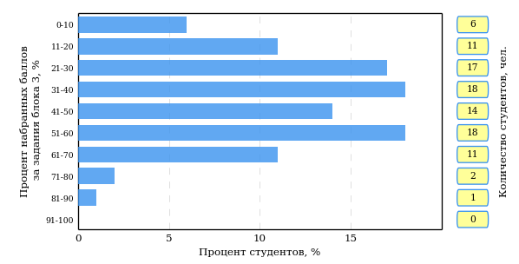  
Рисунок 3.19 – Гистограмма плотности распределения результатов выполнения заданий блока 3 ПИМ по дисциплине «Микроэкономика»

На рисунке 3.20 отображены результаты решения заданий блока 3 ПИМ по дисциплине «Микроэкономика» выборкой студентов.

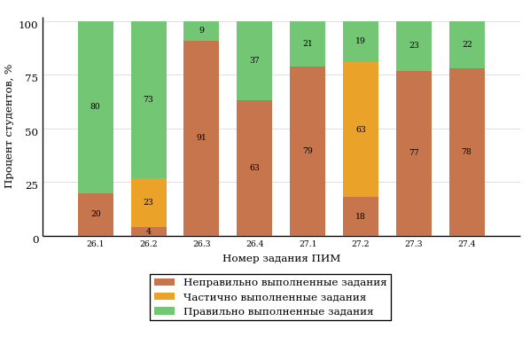  
Рисунок 3.20 – Диаграмма результатов выполнения студентами заданий блока 3  
ПИМ по дисциплине «Микроэкономика»

Распределение студентов направления подготовки 080100.62 «Экономика» вуза по уровням обученности на основе результатов ФЭПО-18 показано на диаграмме (рисунок 3.21).

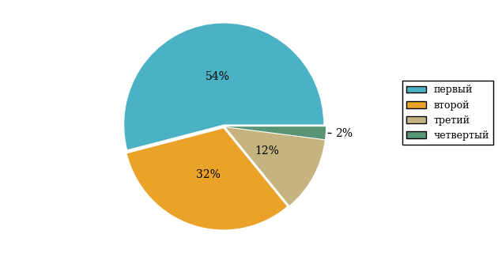  
Рисунок 3.21 – Круговая диаграмма распределения результатов обучения студентов по уровням обученности

В соответствии с моделью оценки результатов обучения процент студентов направления подготовки 080100.62 «Экономика» вуза на уровне обученности не ниже второго (по дисциплине «Микроэкономика» цикла ПД ФГОС ВПО) составляет 46%.

Группы: ОБ-080111-11, ОБ-080112-11, ОБ-080117-11, управ.перс

В таблице 3.4 представлена структура ПИМ по дисциплине «Микроэкономика» для студентов вуза по направлению подготовки 080100.62 «Экономика» (группы ОБ-080111-11, ОБ-080112-11, ОБ-080117-11, управ.перс).

Таблица 3.4 – Структура содержания ПИМ

|  |  |
| --- | --- |
| **Содержание ПИМ** | **Номер задания ПИМ** |
| ***Объем трудоемкости:*** не больше 2 кредитов | |
| ***Блок 1. Тематическое наполнение ПИМ*** | |
| Потребности и ресурсы | 1 |
| Проблема выбора. Кривая производственных возможностей | 2 |
| Закон спроса и закон предложения | 3 |
| Равновесие спроса и предложения | 4 |
| Эластичность спроса и предложения | 5 |
| Излишек потребителя и производителя | 6 |
| Теория поведения потребителя. Равновесие потребителя | 7 |
| Равновесие производителя | 8 |
| Издержки производства | 9 |
| Валовая выручка и прибыль | 10 |
| Конкуренция и ее виды | 11 |
| Рынок совершенной конкуренции | 12 |
| Монополия | 13 |
| Несовершенная конкуренция | 14 |
| Особенности спроса и предложения факторов производства | 15 |
| Рынок труда и заработная плата | 16 |
| Рынок капитала и процент. Рынок земли и рента | 17 |
| ***Блок 2. Модульное наполнение ПИМ*** | |
| Теория спроса и предложения | 18 |
| Теория спроса и предложения | 19 |
| Теория фирмы, функционирующей на различных рынках | 20 |
| Теория фирмы, функционирующей на различных рынках | 21 |
| Рынок факторов производства и факторные доходы | 22 |
| Рынок факторов производства и факторные доходы | 23 |
| ***Блок 3. Кейс-наполнение ПИМ*** | |
| Кейс 1 | |
| Подзадача 1 | 24.1 |
| Подзадача 2 | 24.2 |
| Подзадача 3 | 24.3 |
| Подзадача 4 | 24.4 |
| Кейс 2 | |
| Подзадача 1 | 25.1 |
| Подзадача 2 | 25.2 |
| Подзадача 3 | 25.3 |
| Подзадача 4 | 25.4 |

Распределение студентов по итогам выполнения заданий блока 1 ПИМ по дисциплине «Микроэкономика» представлено на диаграмме (рисунок 3.22).

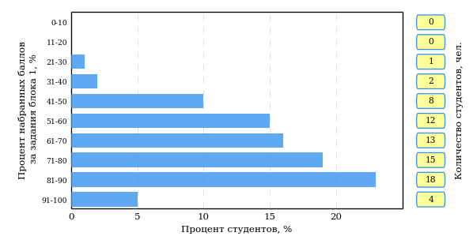  
Рисунок 3.22 – Гистограмма плотности распределения результатов выполнения заданий блока 1 ПИМ по дисциплине «Микроэкономика»

На рисунке 3.23 представлена карта коэффициентов решаемости задания заданий блока 1 ПИМ по дисциплине «Микроэкономика».

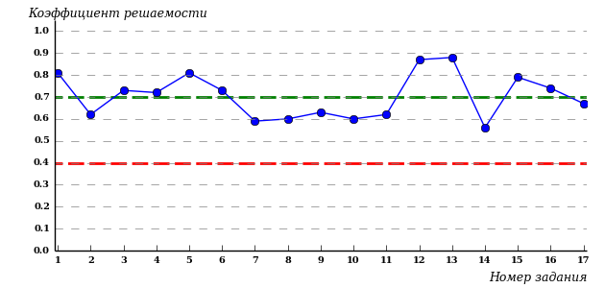  
Рисунок 3.23 – Карта коэффициентов решаемости заданий по темам блока 1  
ПИМ по дисциплине «Микроэкономика»

Карта коэффициентов решаемости заданий показывает, что данным контингентом студентов

все задания выполнены **на высоком** уровне.

Распределение студентов по результатам выполнения заданий блока 2 ПИМ по дисциплине «Микроэкономика» представлено на диаграмме (рисунок 3.24).

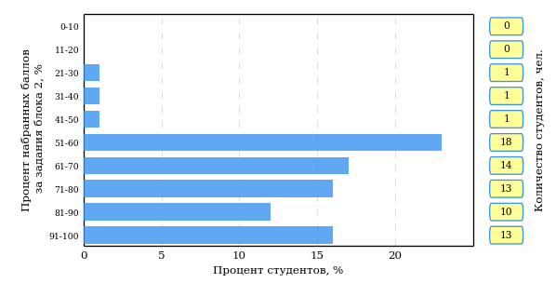  
Рисунок 3.24 – Гистограмма плотности распределения результатов выполнения заданий блока 2 ПИМ по дисциплине «Микроэкономика»

На рисунке 3.25 отображены результаты выполнения заданий блока 2 ПИМ по дисциплине «Микроэкономика» выборкой студентов.

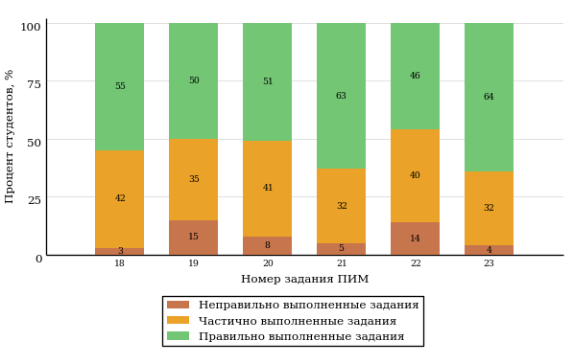  
Рисунок 3.25 – Диаграмма результатов выполнения студентами заданий блока 2  
ПИМ по дисциплине «Микроэкономика»

Распределение студентов по результатам выполнения заданий блока 3 ПИМ по дисциплине «Микроэкономика» представлено на диаграмме (рисунок 3.26).

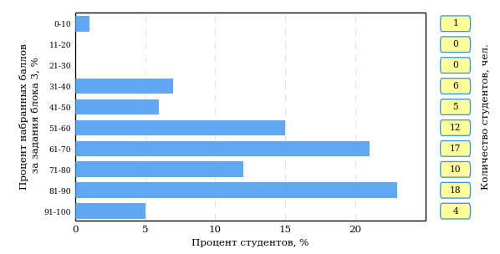  
Рисунок 3.26 – Гистограмма плотности распределения результатов выполнения заданий блока 3 ПИМ по дисциплине «Микроэкономика»

На рисунке 3.27 отображены результаты решения заданий блока 3 ПИМ по дисциплине «Микроэкономика» выборкой студентов.

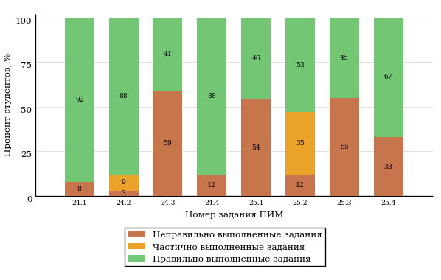  
Рисунок 3.27 – Диаграмма результатов выполнения студентами заданий блока 3  
ПИМ по дисциплине «Микроэкономика»

Распределение студентов направления подготовки 080100.62 «Экономика» вуза по уровням обученности на основе результатов ФЭПО-18 показано на диаграмме (рисунок 3.28).

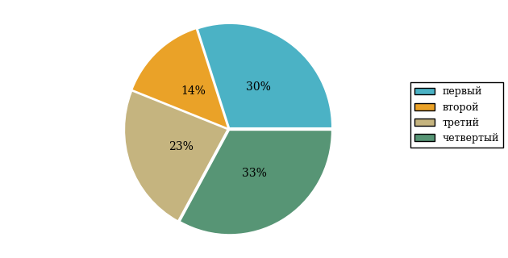  
Рисунок 3.28 – Круговая диаграмма распределения результатов обучения студентов по уровням обученности

В соответствии с моделью оценки результатов обучения процент студентов направления подготовки 080100.62 «Экономика» вуза на уровне обученности не ниже второго (по дисциплине «Микроэкономика» цикла ПД ФГОС ВПО) составляет 70%.

# Интернет-тестирование в сфере образования

**Интернет-тренажеры в сфере образования**



**Цель проекта** – оценка знаний, умений, навыков обучающихся  
и целенаправленная тренировка в процессе многократного решения тестовых заданий.

**Возможности Интернет-тренажеров:**

* самоподготовка студентов к процедурам контроля качества образования в режимах «Обучение» и «Самоконтроль»;
* осуществление преподавателем текущего контроля студентов при изучении дисциплины в рамках учебного процесса;
* выполнение лабораторного практикума, обращение к видеолекциям, справочным материалам с использованием технологий Flash, Drag&Drop и т.д.;
* проведение студентом работы над ошибками.

**Для студентов:**

* осмысление и закрепление  
  пройденного материала  
  по дисциплине с помощью подсказок, информации справочного характера, текста правильного решения;
* оценка собственного уровня знаний и умений, в том числе  
  в условиях, максимально приближенных к реальному контрольному тестированию.

**Для преподавателей:**

* диагностика уровня знаний студентов не только по отдельным разделам или темам, но и по всему курсу дисциплины;
* анализ подробных протоколов ответов студентов;
* получение сводных рейтинг-листов по результатам тестирования студенческих групп.

Использование Интернет-тренажеров становится необычайно популярным: **только с сентября 2012 года по декабрь 2013 года** системой Интернет-тренажеров воспользовались свыше **11 000 000** студентов из **675** образовательных организаций **81** региона Российской Федерации.

**Для поступающих в аспирантуру:**

Специально для поступающих  
в аспирантуру созданы Интернет-тренажеры, предназначенные  
для подготовки к вступительным  
и кандидатским экзаменам  
по дисциплинам:

* «История и философия науки»;
* «Английский язык».

Интернет-тренажер по дисциплине «Английский язык» предоставляет поступающим в аспирантуру возможность проводить **аудирование**  
с помощью встроенного в систему плеера:

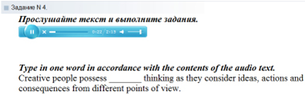

**Для абитуриентов:**

Для целенаправленной подготовки абитуриентов к единым государственным экзаменам (ЕГЭ) разработаны Интернет-тренажеры, гармонизированные с контрольно-измерительными материалами ЕГЭ 2009–2013 гг., а также предложены тестовые материалы, включающие авторские решения заданий  
демонстрационных вариантов ЕГЭ.



Диагностическое Интернет-тестирование студентов первого курса

**Цель проекта** – оценка уровня фундаментальной подготовки первокурсников по **9 (на базе 11 классов)** и по **2** **(на базе 9 классов)** предметам школьного курса, а также диагностика психологической готовности к обучению в вузе/ссузе.

**Возможности диагностического тестирования:**

* выявление «проблемных» разделов учебной программы  
  в начале обучения;
* формирование информационно-аналитического отчета по каждой из дисциплин;
* проведение мониторинговых исследований (для ОО, неоднократно участвовавших  
  в диагностическом тестировании).

**Диагностика уровня знаний** позволяет определить реальный уровень знаний и умений студентов-первокурсников по дисциплинам

**на базе 11 классов:**

* «Английский язык»;
* «Биология»;
* «Информатика»;
* «История»;
* «Математика»;
* «Обществознание»;
* «Русский язык»;
* «Физика»;
* «Химия».

**на** **базе 9 классов:**

* «Математика»;
* «Русский язык».



**Диагностика готовности первокурсников**к продолжению обучения в вузе выявляет особенности мотивации к учению  
и интеллектуальные способности как факторы дальнейшего успешного обучения студентов  
в вузе.

**Для образовательной организации:**

* выявление имеющихся проблем на начальной стадии обучения;
* эффективная проверка знаний в условиях массового контроля;
* автоматическая проверка результатов тестирования.

Результаты диагностического тестирования первокурсников позволяют спрогнозировать успешность учебной деятельности студентов, выявить пробелы в знаниях уже на начальном этапе обучения, а также принять обоснованные управленческие решения по развитию и саморазвитию студентов для эффективного обучения в образовательной организации.

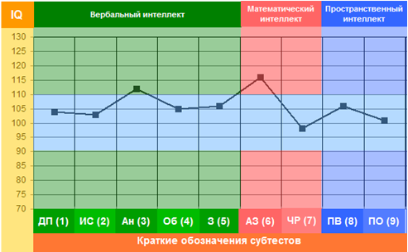

# Приложение 1. Модель педагогических измерительных материалов

При проведении ФЭПО в рамках компетентностного подхода используется уровневая модель педагогических измерительных материалов (ПИМ), представленная в трех взаимосвязанных блоках (рис.1).

  
Рис. 1. Трехмерная структура уровневой модели ПИМ

**Первый блок (тематическое наполнение)** – задания на уровне «знать», в которых очевиден способ решения, усвоенный студентом при изучении дисциплины. Задания этого блока выявляют в основном знаниевый компонент по дисциплине и оцениваются по бинарной шкале «правильно-неправильно».

**Второй блок (модульное наполнение)** – задания на уровне «знать» и «уметь», в которых нет явного указания на способ выполнения, и студент для их решения самостоятельно выбирает один из изученных способов. Задания данного блока позволяют оценить не только знания по дисциплине, но и умения пользоваться ими при решении стандартных, типовых задач. Результаты выполнения этого блока оцениваются с учетом частично правильно выполненных заданий.

**Третий блок** **(кейс-наполнение)** – задания на уровне «знать», «уметь», «владеть». Он представлен кейс-заданиями, содержание которых предполагает использование комплекса умений и навыков, для того чтобы студент мог самостоятельно сконструировать способ решения, комбинируя известные ему способы и привлекая знания из разных дисциплин. Кейс-задание представляет собой учебное задание, состоящее из описания реальной практической ситуации и совокупности сформулированных к ней вопросов к ней. Выполнение студентом кейс-заданий требует решения поставленной проблемы (ситуации) в целом и проявления умения анализировать конкретную информацию прослеживать причинно-следственные связи, выделять ключевые проблемы и методы их решения. В отличие от первых двух блоков задания третьего блока носят интегральный (summative) характер и позволяют формировать нетрадиционный способ мышления, характерный и необходимый для современного человека.

# Приложение 2. Характеристика уровней обученности по дисциплине «Математика»

**УРОВЕНЬ 1** *(первый)*

*Характеристика*: Достигнутый уровень оценки результатов обучения показывает, что студент продемонстрировал отдельные знания базовых вопросов по дисциплине «Математика», но не овладел системой основных понятий и инструментов алгебры и геометрии, математического анализа, теории вероятностей и математической статистики, необходимых для исследования объектов в стандартных ситуациях профессиональной деятельности, построения математических моделей объектов профессиональной деятельности; не умеет использовать математический язык и математическую символику при построении моделей прикладных задач.

**УРОВЕНЬ 2** *(второй)*

*Характеристика:*Достигнутый уровень оценки результатов обучения показывает, что студент обладает необходимой системой основных знаний по дисциплине «Математика»; навыками решения задач линейной алгебры, математического анализа, теории вероятностей и математической статистики; владеет отдельными методами современного математического инструментария, необходимого для обработки и анализа информации по теме исследования; умеет решать типовые математические задачи и использовать математический язык и математическую символику для моделирования прикладных задач.

**УРОВЕНЬ 3** *(третий)*

*Характеристика:*Достигнутый студентом уровень оценки результатов обучения по дисциплине «Математика» показывает, что студент продемонстрировал глубокое усвоение базовых знаний и развитые практические умения и навыки в применении современного математического инструментария для исследования объектов профессиональной деятельности; владеет основами математического моделирования прикладных задач, решаемых аналитическими методами; умеет строить математические модели объектов профессиональной деятельности.

**УРОВЕНЬ 4** *(четвертый)*

*Характеристика:*Достигнутый уровень оценки результатов обучения по дисциплине «Математика» свидетельствует о том, что студент овладел современными математическими методами решения типовых задач профессиональной деятельности; методикой построения, анализа и применения математических моделей; умеет использовать математические и инструментальные средства для обработки и анализа информации по теме исследования в стандартных и нестандартных ситуациях; применять математические методы анализа и моделирования теоретических и экспериментальных исследований для решения прикладных задач.

# Приложение 3. Формы представления обобщенных результатов тестирования студентов

Обращаем Ваше внимание на то, что данное приложение содержит примеры графических форм для анализа результатов тестирования. ***Данные примеры не относятся к результатам тестирования студентов Вашего вуза (ссуза).***

Для оценки качества подготовки студентов результаты тестирования представлены в формах, удобных для принятия организационных и методических решений:

* диаграмма распределения результатов тестирования студентов по уровням обученности («лестница Беспалько»);
* диаграмма ранжирования ООП вузов (ссузов) – участников по показателю «Доля студентов на уровне обученности не ниже второго»;
* диаграмма распределения результатов обучения студентов за три последовательных этапа ФЭПО;
* гистограмма плотности распределения результатов тестирования студентов;
* круговая диаграмма распределения результатов обучения студентов;
* гистограмма плотности распределения результатов выполнения заданий

блока ПИМ по дисциплине;

* карта коэффициентов решаемости заданий по темам первого блока ПИМ по дисциплине;
* диаграмма результатов выполнения заданий второго и третьего блоков ПИМ по дисциплине.

*Диаграмма распределения результатов тестирования студентов по уровням обученности («лестница Беспалько»)* позволяет оценить распределение результатов для данной группы тестируемых по уровням обученности и провести сравнение с аналогичными результатами участников ФЭПО. После диаграммы (рисунок 1) приводится информация о значении процента студентов, находящихся на уровне обученности не ниже второго как для выборки студентов вуза (ссуза), так и для выборки студентов вузов (ссузов) – участников в рамках текущего этапа ФЭПО).



**99%**

**86%**

**34%**

**31%**

**21%**

**14%**

**1%**

**5%**

**27%**

**67%**

|  |  |
| --- | --- |
| вуз | вузы-участники |

Рисунок 1 – Диаграмма распределения результатов тестирования студентов  
по уровням обученности

*Диаграмма ранжирования ООП вузов (ссузов) – участников по показателю «Доля студентов на уровне обученности не ниже второго»*  позволяет сравнить результаты обучения студентов образовательной программы (специальности) с результатами студентов аналогичных программ (специальностей) других образовательных организаций – участников ФЭПО и определить на общем фоне место вуза (ссуза) по данному показателю. На диаграмме (рисунок 2) красной линией показан критерий оценки результатов обучения «60 % студентов на уровне обученности не ниже второго», темным столбиком отмечен результат по этому показателю для направления подготовки вуза на фоне вузов – участников ФЭПО, реализующих данное направление подготовки.

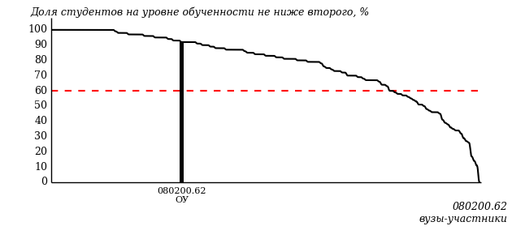

Рисунок 2 – Диаграмма ранжирования ООП вузов-участников  
по показателю «Доля студентов на уровне обученности не ниже второго»

*Диаграмма распределения результатов обучения студентов за три последовательных этапа ФЭПО* позволяет мониторить результаты обучения студентов по вузу в целом, по направлению подготовки (специальности), по дисциплине и провести сравнение с аналогичными результатами (рисунок 3).

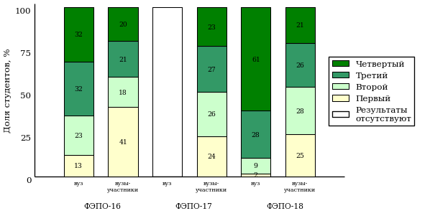

Рисунок 3 – Диаграмма распределения результатов обучения студентов  
за три последовательных этапа ФЭПО

*Гистограмма плотности распределения результатов тестирования студентов* используется для характеристики плотности распределения данных по проценту набранных баллов за выполнение ПИМ. Каждый столбик на диаграмме (рисунок 4) показывает долю студентов, результаты которых лежат в данном 5-процентном интервале. По гистограмме определяется характер распределения результатов для данной группы тестируемых и могут быть выделены подгруппы студентов с различным качеством подготовки. Согласно предложенной модели оценки качества подготовки студентов гистограмма должна быть смещена в сторону более высоких процентов за выполнение ПИМ. Столбцы разного цвета характеризуют результаты образовательной организации и аналогичные результаты участников ФЭПО, что позволяет провести сравнение по проценту набранных баллов за выполнение ПИМ.



Рисунок 4 – Гистограмма плотности распределения результатов тестирования студентов  
с наложением на общий результат участников

Гистограмму плотности распределения результатов тестирования студентов (рисунок 5) можно использовать для проведения экспресс-оценки результатов тестирования студентов вуза (ссуза), позволяющей сравнить набранные баллы за выполнение ПИМ с соответствующим уровнем обученности. По данному показателю предложена интервальная шкала: [0%; 50%), [50%; 70%), [70%; 90%), [90%; 100%]. Столбцы различного цвета указывают на долю студентов, находящихся соответственно на первом, втором, третьем и четвертом уровнях обученности.



Рисунок 5 – Гистограмма плотности распределения результатов тестирования студентов  
вуза (ссуза) по уровням обученности в соответствии с процентом набранных баллов  
за выполнение ПИМ

*На круговой диаграмме распределения результатов обучения студентов* показана доля студентов на каждом из четырех уровней обученности (рисунок 6).



Рисунок 6 – Круговая диаграмма распределения результатов обучения студентов  
по уровням обученности

Данная диаграмма по дисциплине строится для выборки студентов направления подготовки (специальности) образовательной организации. В соответствии с критерием оценки результатов обучения на уровне обученности не ниже второго должно находиться не менее 60% студентов.

*Гистограмма плотности распределения результатов выполнения заданий блока ПИМ по дисциплине*. По итогам выполнения заданий каждого из блоков ПИМ строится гистограмма плотности распределения результатов (рисунок 7).

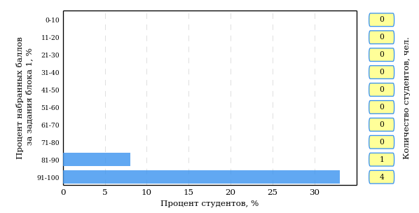

Рисунок 7 – Гистограмма плотности распределения результатов  
выполнения заданий блока ПИМ по дисциплине

Каждый горизонтальный столбик на диаграмме (рисунок 7) характеризует долю студентов (число которых приводится в вертикальном столбце справа), результаты которых лежат в 10-процентном интервале баллов блока. Данная гистограмма строится для анализа результатов выполнения заданий каждого отдельного блока ПИМ.

*Карта коэффициентов решаемости заданий по темам первого блока ПИМ по дисциплине* предназначена для содержательного анализа качества подготовки студентов по контролируемым темам дисциплины. По вертикальной оси отложены значения коэффициентов решаемости заданий, номера которых указаны по горизонтальной оси (рисунок 8).



Рисунок 8 – Карта коэффициентов решаемости заданий  
по темам первого блока ПИМ по дисциплине

Значения коэффициентов решаемости для заданий рассчитываются как отношение числа студентов, решивших задание по данной теме, к общему числу участников решавших данное задание. При анализе результатов тестирования по карте коэффициентов решаемости можно придерживаться следующей классификации: легкие задания – коэффициент решаемости от 0,7 до 1,0; задания средней трудности – коэффициент решаемости от 0,4 до 0,7; трудные задания – коэффициент решаемости менее 0,4.

*Диаграмма распределения результатов выполнения заданий второго и третьего блоков ПИМ* *по дисциплине* выборкой студентов представлена на рисунке 9.



Рисунок 9 – Диаграмма результатов выполнения заданий блока ПИМ по дисциплине

В каждом столбце различным цветом показаны проценты студентов, правильно выполнивших задание, частично выполнивших задание, либо выполнивших задание неправильно.

В приведенных материалах использованы формы представления результатов тестирования студентов, удобные для принятия решений на различных уровнях управления учебным процессом в образовательном учреждении.

# Приложение 4. Рейтинг-листы

## Направление подготовки 080100.62 «Экономика»

Группа: Воткинск пробный

Трудоемкость: не больше 2 кредитов

| **№ п/п** | **ФИО студента** | **Логин** | **Кол-во заданий, на которые даны ответы** | **Количество набранных баллов** | **Процент набранных баллов за выполнение ПИМ** | **Уровень обученности** |
| --- | --- | --- | --- | --- | --- | --- |
| 1 |  | 05fs273274 | 33 из 33 | Блок 1 – 53% (9 из 17 баллов)  Блок 2 – 88% (14 из 16 баллов)  Блок 3 – 63% (10 из 16 баллов) | 67% | второй |
| 2 |  | 05fs273278 | 33 из 33 | Блок 1 – 65% (11 из 17 баллов)  Блок 2 – 81% (13 из 16 баллов)  Блок 3 – 38% (6 из 16 баллов) | 61% | второй |
| 3 |  | 05fs273279 | 33 из 33 | Блок 1 – 24% (4 из 17 баллов)  Блок 2 – 88% (14 из 16 баллов)  Блок 3 – 50% (8 из 16 баллов) | 53% | второй |
| 4 |  | 05fs273276 | 33 из 33 | Блок 1 – 65% (11 из 17 баллов)  Блок 2 – 50% (8 из 16 баллов)  Блок 3 – 50% (8 из 16 баллов) | 55% | первый |
| 5 |  | 05fs273281 | 33 из 33 | Блок 1 – 53% (9 из 17 баллов)  Блок 2 – 56% (9 из 16 баллов)  Блок 3 – 56% (9 из 16 баллов) | 55% | первый |
| 6 |  | 05fs273273 | 33 из 33 | Блок 1 – 65% (11 из 17 баллов)  Блок 2 – 56% (9 из 16 баллов)  Блок 3 – 44% (7 из 16 баллов) | 55% | первый |
| 7 |  | 05fs273277 | 33 из 33 | Блок 1 – 41% (7 из 17 баллов)  Блок 2 – 63% (10 из 16 баллов)  Блок 3 – 56% (9 из 16 баллов) | 53% | первый |
| 8 |  | 05fs273280 | 33 из 33 | Блок 1 – 47% (8 из 17 баллов)  Блок 2 – 63% (10 из 16 баллов)  Блок 3 – 31% (5 из 16 баллов) | 47% | первый |
| 9 |  | 05fs273275 | 33 из 33 | Блок 1 – 41% (7 из 17 баллов)  Блок 2 – 44% (7 из 16 баллов)  Блок 3 – 44% (7 из 16 баллов) | 43% | первый |

Группа: ОБ-080111-11

Трудоемкость: не больше 2 кредитов

| **№ п/п** | **ФИО студента** | **Логин** | **Кол-во заданий, на которые даны ответы** | **Количество набранных баллов** | **Процент набранных баллов за выполнение ПИМ** | **Уровень обученности** |
| --- | --- | --- | --- | --- | --- | --- |
| 1 | Тараканова Алина Владимировна <2838816> | 05fs272027 | 31 из 31 | Блок 1 – 88% (15 из 17 баллов)  Блок 2 – 92% (11 из 12 баллов)  Блок 3 – 100% (16 из 16 баллов) | 93% | четвертый |
| 2 | Коняева Анастасия Вадимовна <2842014> | 05fs272020 | 31 из 31 | Блок 1 – 94% (16 из 17 баллов)  Блок 2 – 100% (12 из 12 баллов)  Блок 3 – 88% (14 из 16 баллов) | 93% | четвертый |
| 3 | Истомина Анастасия Леонтьевна <2838819> | 05fs272016 | 31 из 31 | Блок 1 – 88% (15 из 17 баллов)  Блок 2 – 100% (12 из 12 баллов)  Блок 3 – 88% (14 из 16 баллов) | 91% | четвертый |
| 4 | Бортенева Мария Викторовна <2841993> | 05fs272011 | 31 из 31 | Блок 1 – 71% (12 из 17 баллов)  Блок 2 – 100% (12 из 12 баллов)  Блок 3 – 100% (16 из 16 баллов) | 89% | четвертый |
| 5 | Шушакова Софья Павловна <2842036> | 05fs272033 | 31 из 31 | Блок 1 – 94% (16 из 17 баллов)  Блок 2 – 75% (9 из 12 баллов)  Блок 3 – 94% (15 из 16 баллов) | 89% | четвертый |
| 6 | Фомин Дмитрий Николаевич <2842032> | 05fs272031 | 31 из 31 | Блок 1 – 88% (15 из 17 баллов)  Блок 2 – 100% (12 из 12 баллов)  Блок 3 – 75% (12 из 16 баллов) | 87% | четвертый |
| 7 | Созыкина Юлия Дмитриевна <2838812> | 05fs272025 | 31 из 31 | Блок 1 – 76% (13 из 17 баллов)  Блок 2 – 92% (11 из 12 баллов)  Блок 3 – 94% (15 из 16 баллов) | 87% | четвертый |
| 8 | Бузикова Ксения Владимировна <2842004> | 05fs272012 | 31 из 31 | Блок 1 – 88% (15 из 17 баллов)  Блок 2 – 83% (10 из 12 баллов)  Блок 3 – 88% (14 из 16 баллов) | 87% | четвертый |
| 9 | Войниченко Ирина Андреевна <2838810> | 05fs272013 | 31 из 31 | Блок 1 – 88% (15 из 17 баллов)  Блок 2 – 100% (12 из 12 баллов)  Блок 3 – 75% (12 из 16 баллов) | 87% | четвертый |
| 10 | Зеленина Анна Николаевна <2842012> | 05fs272015 | 31 из 31 | Блок 1 – 82% (14 из 17 баллов)  Блок 2 – 75% (9 из 12 баллов)  Блок 3 – 75% (12 из 16 баллов) | 78% | четвертый |
| 11 | Мерзлякова Светлана Александровна <2838 | 05fs272021 | 31 из 31 | Блок 1 – 94% (16 из 17 баллов)  Блок 2 – 67% (8 из 12 баллов)  Блок 3 – 88% (14 из 16 баллов) | 84% | третий |
| 12 | Каташ Дарья Дмитриевна <2838809> | 05fs272017 | 31 из 31 | Блок 1 – 82% (14 из 17 баллов)  Блок 2 – 92% (11 из 12 баллов)  Блок 3 – 69% (11 из 16 баллов) | 80% | третий |
| 13 | Конева Дарья Викторовна <2838811> | 05fs272019 | 31 из 31 | Блок 1 – 65% (11 из 17 баллов)  Блок 2 – 83% (10 из 12 баллов)  Блок 3 – 88% (14 из 16 баллов) | 78% | третий |
| 14 | Кобелева Мария Андреевна <2842013> | 05fs272018 | 31 из 31 | Блок 1 – 82% (14 из 17 баллов)  Блок 2 – 83% (10 из 12 баллов)  Блок 3 – 69% (11 из 16 баллов) | 78% | третий |
| 15 | Шамаева Наталия Александровна <2842035> | 05fs272032 | 31 из 31 | Блок 1 – 82% (14 из 17 баллов)  Блок 2 – 75% (9 из 12 баллов)  Блок 3 – 63% (10 из 16 баллов) | 73% | третий |
| 16 | Топузян Давид Сасунович <2842028> | 05fs272028 | 31 из 31 | Блок 1 – 82% (14 из 17 баллов)  Блок 2 – 58% (7 из 12 баллов)  Блок 3 – 75% (12 из 16 баллов) | 73% | третий |
| 17 | Пьянова Анастасия Валерьевна <2842024> | 05fs272022 | 31 из 31 | Блок 1 – 65% (11 из 17 баллов)  Блок 2 – 75% (9 из 12 баллов)  Блок 3 – 75% (12 из 16 баллов) | 71% | третий |
| 18 | Сидорова Любовь Евгеньевна <2842692> | 05fs272024 | 31 из 31 | Блок 1 – 71% (12 из 17 баллов)  Блок 2 – 58% (7 из 12 баллов)  Блок 3 – 81% (13 из 16 баллов) | 71% | третий |
| 19 | Гильмуллина Альбина Рауфовна <2842008> | 05fs272014 | 31 из 31 | Блок 1 – 65% (11 из 17 баллов)  Блок 2 – 92% (11 из 12 баллов)  Блок 3 – 56% (9 из 16 баллов) | 69% | второй |
| 20 | Туйматов Егор Николаевич <2842030> | 05fs272029 | 31 из 31 | Блок 1 – 71% (12 из 17 баллов)  Блок 2 – 58% (7 из 12 баллов)  Блок 3 – 63% (10 из 16 баллов) | 64% | второй |
| 21 | Туленгутова Азиза Тимуровна <2835910> | 05fs272030 | 31 из 31 | Блок 1 – 41% (7 из 17 баллов)  Блок 2 – 75% (9 из 12 баллов)  Блок 3 – 50% (8 из 16 баллов) | 53% | второй |
| 22 | Стерхова Ирина Сергеевна <2838814> | 05fs272026 | 31 из 31 | Блок 1 – 65% (11 из 17 баллов)  Блок 2 – 67% (8 из 12 баллов)  Блок 3 – 69% (11 из 16 баллов) | 67% | первый |
| 23 | Багаутдинова Розалия Фирдависовна <2841 | 05fs272009 | 31 из 31 | Блок 1 – 59% (10 из 17 баллов)  Блок 2 – 67% (8 из 12 баллов)  Блок 3 – 69% (11 из 16 баллов) | 64% | первый |
| 24 | Сабурова Мария Владимировна <2835906> | 05fs272023 | 31 из 31 | Блок 1 – 53% (9 из 17 баллов)  Блок 2 – 67% (8 из 12 баллов)  Блок 3 – 69% (11 из 16 баллов) | 62% | первый |
| 25 | Баранов Сергей Дмитриевич <2841989> | 05fs272010 | 31 из 31 | Блок 1 – 65% (11 из 17 баллов)  Блок 2 – 67% (8 из 12 баллов)  Блок 3 – 56% (9 из 16 баллов) | 62% | первый |

Группа: ОБ-080112-11

Трудоемкость: не больше 2 кредитов

| **№ п/п** | **ФИО студента** | **Логин** | **Кол-во заданий, на которые даны ответы** | **Количество набранных баллов** | **Процент набранных баллов за выполнение ПИМ** | **Уровень обученности** |
| --- | --- | --- | --- | --- | --- | --- |
| 1 | Качина Анна Алексеевна <2838813> | 05fs272142 | 31 из 31 | Блок 1 – 100% (17 из 17 баллов)  Блок 2 – 100% (12 из 12 баллов)  Блок 3 – 100% (16 из 16 баллов) | 100% | четвертый |
| 2 | Красноперова Мария Владимировна <2842015> | 05fs272144 | 31 из 31 | Блок 1 – 100% (17 из 17 баллов)  Блок 2 – 92% (11 из 12 баллов)  Блок 3 – 94% (15 из 16 баллов) | 96% | четвертый |
| 3 | Паздерина Анна Алексеевна <2842022> | 05fs272153 | 31 из 31 | Блок 1 – 100% (17 из 17 баллов)  Блок 2 – 100% (12 из 12 баллов)  Блок 3 – 88% (14 из 16 баллов) | 96% | четвертый |
| 4 | Ныров Вадим Алексеевич <2838815> | 05fs272151 | 31 из 31 | Блок 1 – 100% (17 из 17 баллов)  Блок 2 – 92% (11 из 12 баллов)  Блок 3 – 88% (14 из 16 баллов) | 93% | четвертый |
| 5 | Гаврилов Даниил Владимирович <2842007> | 05fs272137 | 31 из 31 | Блок 1 – 76% (13 из 17 баллов)  Блок 2 – 92% (11 из 12 баллов)  Блок 3 – 88% (14 из 16 баллов) | 84% | четвертый |
| 6 | Филатов Владислав Максимович <2842031> | 05fs272156 | 31 из 31 | Блок 1 – 88% (15 из 17 баллов)  Блок 2 – 92% (11 из 12 баллов)  Блок 3 – 75% (12 из 16 баллов) | 84% | четвертый |
| 7 | Соломенникова Надежда Ивановна <2842027> | 05fs272155 | 31 из 31 | Блок 1 – 82% (14 из 17 баллов)  Блок 2 – 92% (11 из 12 баллов)  Блок 3 – 81% (13 из 16 баллов) | 84% | четвертый |
| 8 | Григорьева Люция Андреевна <2842009> | 05fs272138 | 31 из 31 | Блок 1 – 88% (15 из 17 баллов)  Блок 2 – 75% (9 из 12 баллов)  Блок 3 – 81% (13 из 16 баллов) | 82% | четвертый |
| 9 | Мальцева Анна Андреевна <2842019> | 05fs272148 | 31 из 31 | Блок 1 – 71% (12 из 17 баллов)  Блок 2 – 75% (9 из 12 баллов)  Блок 3 – 88% (14 из 16 баллов) | 78% | четвертый |
| 10 | Мухаметшина Лейсан Ильгизовна <2838818> | 05fs272150 | 31 из 31 | Блок 1 – 100% (17 из 17 баллов)  Блок 2 – 92% (11 из 12 баллов)  Блок 3 – 63% (10 из 16 баллов) | 84% | третий |
| 11 | Чечерина Катерина Сергеевна <2835911> | 05fs272158 | 31 из 31 | Блок 1 – 65% (11 из 17 баллов)  Блок 2 – 83% (10 из 12 баллов)  Блок 3 – 88% (14 из 16 баллов) | 78% | третий |
| 12 | Ермолина Юлия Сергеевна <2842011> | 05fs272140 | 31 из 31 | Блок 1 – 76% (13 из 17 баллов)  Блок 2 – 83% (10 из 12 баллов)  Блок 3 – 69% (11 из 16 баллов) | 76% | третий |
| 13 | Вершинина Анастасия Вячеславовна <284200 | 05fs272136 | 31 из 31 | Блок 1 – 76% (13 из 17 баллов)  Блок 2 – 75% (9 из 12 баллов)  Блок 3 – 63% (10 из 16 баллов) | 71% | третий |
| 14 | Каншаев Владимир Владимирович <2835909> | 05fs272141 | 31 из 31 | Блок 1 – 76% (13 из 17 баллов)  Блок 2 – 75% (9 из 12 баллов)  Блок 3 – 63% (10 из 16 баллов) | 71% | третий |
| 15 | Хатбуллин Ленар Гиниятович <2842033> | 05fs272157 | 31 из 31 | Блок 1 – 71% (12 из 17 баллов)  Блок 2 – 83% (10 из 12 баллов)  Блок 3 – 63% (10 из 16 баллов) | 71% | третий |
| 16 | Ожегова Оксана Олеговна <2842021> | 05fs272152 | 31 из 31 | Блок 1 – 82% (14 из 17 баллов)  Блок 2 – 67% (8 из 12 баллов)  Блок 3 – 56% (9 из 16 баллов) | 69% | второй |
| 17 | Лобанова Алина Николаевна <2842017> | 05fs272146 | 31 из 31 | Блок 1 – 59% (10 из 17 баллов)  Блок 2 – 58% (7 из 12 баллов)  Блок 3 – 88% (14 из 16 баллов) | 69% | второй |
| 18 | Марков Кирилл Алексеевич <2842020> | 05fs272149 | 31 из 31 | Блок 1 – 71% (12 из 17 баллов)  Блок 2 – 58% (7 из 12 баллов)  Блок 3 – 69% (11 из 16 баллов) | 67% | второй |
| 19 | Салимгараева Лолита Раилевна <2842025> | 05fs272154 | 31 из 31 | Блок 1 – 65% (11 из 17 баллов)  Блок 2 – 50% (6 из 12 баллов)  Блок 3 – 69% (11 из 16 баллов) | 62% | первый |
| 20 | Валиева Диана Альбертовна <2842629> | 05fs272135 | 31 из 31 | Блок 1 – 35% (6 из 17 баллов)  Блок 2 – 33% (4 из 12 баллов)  Блок 3 – 44% (7 из 16 баллов) | 38% | первый |

Группа: ОБ-080117-11

Трудоемкость: не больше 2 кредитов

| **№ п/п** | **ФИО студента** | **Логин** | **Кол-во заданий, на которые даны ответы** | **Количество набранных баллов** | **Процент набранных баллов за выполнение ПИМ** | **Уровень обученности** |
| --- | --- | --- | --- | --- | --- | --- |
| 1 | Закирова Елизавета Павловна <2835578> | 05fs272353 | 31 из 31 | Блок 1 – 94% (16 из 17 баллов)  Блок 2 – 83% (10 из 12 баллов)  Блок 3 – 100% (16 из 16 баллов) | 93% | четвертый |
| 2 | Гаврюшова Ксения Сергеевна <2835577> | 05fs272352 | 31 из 31 | Блок 1 – 82% (14 из 17 баллов)  Блок 2 – 92% (11 из 12 баллов)  Блок 3 – 100% (16 из 16 баллов) | 91% | четвертый |
| 3 | Смёрдова Елена Александровна <2835579> | 05fs272358 | 31 из 31 | Блок 1 – 82% (14 из 17 баллов)  Блок 2 – 75% (9 из 12 баллов)  Блок 3 – 88% (14 из 16 баллов) | 82% | четвертый |
| 4 | Трапезников Роман Димитриевич <2842029> | 05fs272359 | 31 из 31 | Блок 1 – 76% (13 из 17 баллов)  Блок 2 – 83% (10 из 12 баллов)  Блок 3 – 75% (12 из 16 баллов) | 78% | четвертый |
| 5 | Бочкарева Алла Олеговна <2842003> | 05fs272351 | 31 из 31 | Блок 1 – 76% (13 из 17 баллов)  Блок 2 – 83% (10 из 12 баллов)  Блок 3 – 75% (12 из 16 баллов) | 78% | четвертый |
| 6 | Белых Анна Геннадьевна <2841991> | 05fs272350 | 31 из 31 | Блок 1 – 76% (13 из 17 баллов)  Блок 2 – 92% (11 из 12 баллов)  Блок 3 – 63% (10 из 16 баллов) | 76% | третий |
| 7 | Перевозчиков Александр Сергеевич <284202 | 05fs272356 | 31 из 31 | Блок 1 – 82% (14 из 17 баллов)  Блок 2 – 67% (8 из 12 баллов)  Блок 3 – 75% (12 из 16 баллов) | 76% | третий |
| 8 | Князева Анастасия Дмитриевна <2835908> | 05fs272354 | 31 из 31 | Блок 1 – 65% (11 из 17 баллов)  Блок 2 – 75% (9 из 12 баллов)  Блок 3 – 88% (14 из 16 баллов) | 76% | третий |
| 9 | Серебряков Максим Константинович <284202 | 05fs272357 | 31 из 31 | Блок 1 – 65% (11 из 17 баллов)  Блок 2 – 67% (8 из 12 баллов)  Блок 3 – 88% (14 из 16 баллов) | 73% | второй |
| 10 | Акулова Кристина Андреевна <2841974> | 05fs272349 | 31 из 31 | Блок 1 – 65% (11 из 17 баллов)  Блок 2 – 58% (7 из 12 баллов)  Блок 3 – 94% (15 из 16 баллов) | 73% | второй |

Группа: прогресс

Трудоемкость: не больше 2 кредитов

| **№ п/п** | **ФИО студента** | **Логин** | **Кол-во заданий, на которые даны ответы** | **Количество набранных баллов** | **Процент набранных баллов за выполнение ПИМ** | **Уровень обученности** |
| --- | --- | --- | --- | --- | --- | --- |
| 1 |  | 05fs143244 | 34 из 34 | Блок 1 – 78% (14 из 18 баллов)  Блок 2 – 81% (13 из 16 баллов)  Блок 3 – 75% (12 из 16 баллов) | 78% | четвертый |
| 2 |  | 05fs143257 | 34 из 34 | Блок 1 – 78% (14 из 18 баллов)  Блок 2 – 81% (13 из 16 баллов)  Блок 3 – 63% (10 из 16 баллов) | 74% | третий |
| 3 |  | 05fs143250 | 34 из 34 | Блок 1 – 72% (13 из 18 баллов)  Блок 2 – 81% (13 из 16 баллов)  Блок 3 – 50% (8 из 16 баллов) | 68% | третий |
| 4 |  | 05fs143238 | 34 из 34 | Блок 1 – 72% (13 из 18 баллов)  Блок 2 – 69% (11 из 16 баллов)  Блок 3 – 69% (11 из 16 баллов) | 70% | второй |
| 5 |  | 05fs143246 | 34 из 34 | Блок 1 – 61% (11 из 18 баллов)  Блок 2 – 69% (11 из 16 баллов)  Блок 3 – 81% (13 из 16 баллов) | 70% | второй |
| 6 |  | 05fs143247 | 34 из 34 | Блок 1 – 67% (12 из 18 баллов)  Блок 2 – 75% (12 из 16 баллов)  Блок 3 – 56% (9 из 16 баллов) | 66% | второй |
| 7 |  | 05fs143256 | 34 из 34 | Блок 1 – 67% (12 из 18 баллов)  Блок 2 – 75% (12 из 16 баллов)  Блок 3 – 44% (7 из 16 баллов) | 62% | второй |
| 8 |  | 05fs143251 | 34 из 34 | Блок 1 – 61% (11 из 18 баллов)  Блок 2 – 88% (14 из 16 баллов)  Блок 3 – 19% (3 из 16 баллов) | 56% | второй |
| 9 |  | 05fs143260 | 34 из 34 | Блок 1 – 44% (8 из 18 баллов)  Блок 2 – 75% (12 из 16 баллов)  Блок 3 – 44% (7 из 16 баллов) | 54% | второй |
| 10 |  | 05fs143253 | 34 из 34 | Блок 1 – 78% (14 из 18 баллов)  Блок 2 – 69% (11 из 16 баллов)  Блок 3 – 6% (1 из 16 баллов) | 52% | второй |
| 11 |  | 05fs143239 | 34 из 34 | Блок 1 – 50% (9 из 18 баллов)  Блок 2 – 81% (13 из 16 баллов)  Блок 3 – 19% (3 из 16 баллов) | 50% | второй |
| 12 |  | 05fs143248 | 34 из 34 | Блок 1 – 50% (9 из 18 баллов)  Блок 2 – 75% (12 из 16 баллов)  Блок 3 – 19% (3 из 16 баллов) | 48% | второй |
| 13 |  | 05fs143241 | 34 из 34 | Блок 1 – 67% (12 из 18 баллов)  Блок 2 – 69% (11 из 16 баллов)  Блок 3 – 44% (7 из 16 баллов) | 60% | первый |
| 14 |  | 05fs143249 | 34 из 34 | Блок 1 – 61% (11 из 18 баллов)  Блок 2 – 69% (11 из 16 баллов)  Блок 3 – 38% (6 из 16 баллов) | 56% | первый |
| 15 |  | 05fs143259 | 34 из 34 | Блок 1 – 61% (11 из 18 баллов)  Блок 2 – 56% (9 из 16 баллов)  Блок 3 – 50% (8 из 16 баллов) | 56% | первый |
| 16 |  | 05fs143242 | 34 из 34 | Блок 1 – 56% (10 из 18 баллов)  Блок 2 – 63% (10 из 16 баллов)  Блок 3 – 38% (6 из 16 баллов) | 52% | первый |
| 17 |  | 05fs143245 | 34 из 34 | Блок 1 – 50% (9 из 18 баллов)  Блок 2 – 56% (9 из 16 баллов)  Блок 3 – 31% (5 из 16 баллов) | 46% | первый |
| 18 |  | 05fs143258 | 34 из 34 | Блок 1 – 39% (7 из 18 баллов)  Блок 2 – 56% (9 из 16 баллов)  Блок 3 – 38% (6 из 16 баллов) | 44% | первый |
| 19 |  | 05fs143240 | 34 из 34 | Блок 1 – 44% (8 из 18 баллов)  Блок 2 – 63% (10 из 16 баллов)  Блок 3 – 25% (4 из 16 баллов) | 44% | первый |
| 20 |  | 05fs143252 | 34 из 34 | Блок 1 – 39% (7 из 18 баллов)  Блок 2 – 69% (11 из 16 баллов)  Блок 3 – 19% (3 из 16 баллов) | 42% | первый |
| 21 |  | 05fs143254 | 34 из 34 | Блок 1 – 44% (8 из 18 баллов)  Блок 2 – 63% (10 из 16 баллов)  Блок 3 – 6% (1 из 16 баллов) | 38% | первый |
| 22 |  | 05fs143243 | 34 из 34 | Блок 1 – 44% (8 из 18 баллов)  Блок 2 – 56% (9 из 16 баллов)  Блок 3 – 13% (2 из 16 баллов) | 38% | первый |

Группа: прогресс 2

Трудоемкость: не больше 2 кредитов

| **№ п/п** | **ФИО студента** | **Логин** | **Кол-во заданий, на которые даны ответы** | **Количество набранных баллов** | **Процент набранных баллов за выполнение ПИМ** | **Уровень обученности** |
| --- | --- | --- | --- | --- | --- | --- |
| 1 |  | 05fs190418 | 33 из 33 | Блок 1 – 76% (13 из 17 баллов)  Блок 2 – 81% (13 из 16 баллов)  Блок 3 – 38% (6 из 16 баллов) | 65% | третий |
| 2 |  | 05fs190425 | 33 из 33 | Блок 1 – 53% (9 из 17 баллов)  Блок 2 – 94% (15 из 16 баллов)  Блок 3 – 69% (11 из 16 баллов) | 71% | второй |
| 3 |  | 05fs190422 | 33 из 33 | Блок 1 – 71% (12 из 17 баллов)  Блок 2 – 63% (10 из 16 баллов)  Блок 3 – 56% (9 из 16 баллов) | 63% | второй |
| 4 |  | 05fs190414 | 33 из 33 | Блок 1 – 47% (8 из 17 баллов)  Блок 2 – 75% (12 из 16 баллов)  Блок 3 – 56% (9 из 16 баллов) | 59% | второй |
| 5 |  | 05fs190403 | 33 из 33 | Блок 1 – 53% (9 из 17 баллов)  Блок 2 – 75% (12 из 16 баллов)  Блок 3 – 44% (7 из 16 баллов) | 57% | второй |
| 6 |  | 05fs190417 | 33 из 33 | Блок 1 – 59% (10 из 17 баллов)  Блок 2 – 38% (6 из 16 баллов)  Блок 3 – 75% (12 из 16 баллов) | 57% | второй |
| 7 |  | 05fs190413 | 33 из 33 | Блок 1 – 41% (7 из 17 баллов)  Блок 2 – 75% (12 из 16 баллов)  Блок 3 – 50% (8 из 16 баллов) | 55% | второй |
| 8 |  | 05fs190404 | 33 из 33 | Блок 1 – 65% (11 из 17 баллов)  Блок 2 – 81% (13 из 16 баллов)  Блок 3 – 19% (3 из 16 баллов) | 55% | второй |
| 9 |  | 05fs190400 | 33 из 33 | Блок 1 – 59% (10 из 17 баллов)  Блок 2 – 63% (10 из 16 баллов)  Блок 3 – 50% (8 из 16 баллов) | 57% | первый |
| 10 |  | 05fs190410 | 33 из 33 | Блок 1 – 59% (10 из 17 баллов)  Блок 2 – 69% (11 из 16 баллов)  Блок 3 – 44% (7 из 16 баллов) | 57% | первый |
| 11 |  | 05fs190409 | 33 из 33 | Блок 1 – 65% (11 из 17 баллов)  Блок 2 – 69% (11 из 16 баллов)  Блок 3 – 31% (5 из 16 баллов) | 55% | первый |
| 12 |  | 05fs190402 | 33 из 33 | Блок 1 – 65% (11 из 17 баллов)  Блок 2 – 56% (9 из 16 баллов)  Блок 3 – 44% (7 из 16 баллов) | 55% | первый |
| 13 |  | 05fs190428 | 33 из 33 | Блок 1 – 53% (9 из 17 баллов)  Блок 2 – 56% (9 из 16 баллов)  Блок 3 – 56% (9 из 16 баллов) | 55% | первый |
| 14 |  | 05fs190399 | 33 из 33 | Блок 1 – 59% (10 из 17 баллов)  Блок 2 – 69% (11 из 16 баллов)  Блок 3 – 25% (4 из 16 баллов) | 51% | первый |
| 15 |  | 05fs190412 | 33 из 33 | Блок 1 – 53% (9 из 17 баллов)  Блок 2 – 69% (11 из 16 баллов)  Блок 3 – 25% (4 из 16 баллов) | 49% | первый |
| 16 |  | 05fs190415 | 33 из 33 | Блок 1 – 47% (8 из 17 баллов)  Блок 2 – 69% (11 из 16 баллов)  Блок 3 – 31% (5 из 16 баллов) | 49% | первый |
| 17 |  | 05fs190427 | 33 из 33 | Блок 1 – 59% (10 из 17 баллов)  Блок 2 – 63% (10 из 16 баллов)  Блок 3 – 19% (3 из 16 баллов) | 47% | первый |
| 18 |  | 05fs190423 | 33 из 33 | Блок 1 – 59% (10 из 17 баллов)  Блок 2 – 50% (8 из 16 баллов)  Блок 3 – 31% (5 из 16 баллов) | 47% | первый |
| 19 |  | 05fs190424 | 33 из 33 | Блок 1 – 47% (8 из 17 баллов)  Блок 2 – 56% (9 из 16 баллов)  Блок 3 – 38% (6 из 16 баллов) | 47% | первый |
| 20 |  | 05fs190426 | 33 из 33 | Блок 1 – 53% (9 из 17 баллов)  Блок 2 – 50% (8 из 16 баллов)  Блок 3 – 25% (4 из 16 баллов) | 43% | первый |
| 21 |  | 05fs190401 | 33 из 33 | Блок 1 – 35% (6 из 17 баллов)  Блок 2 – 44% (7 из 16 баллов)  Блок 3 – 44% (7 из 16 баллов) | 41% | первый |
| 22 |  | 05fs190405 | 33 из 33 | Блок 1 – 47% (8 из 17 баллов)  Блок 2 – 50% (8 из 16 баллов)  Блок 3 – 25% (4 из 16 баллов) | 41% | первый |
| 23 |  | 05fs190411 | 33 из 33 | Блок 1 – 53% (9 из 17 баллов)  Блок 2 – 44% (7 из 16 баллов)  Блок 3 – 6% (1 из 16 баллов) | 35% | первый |
| 24 |  | 05fs190421 | 33 из 33 | Блок 1 – 29% (5 из 17 баллов)  Блок 2 – 56% (9 из 16 баллов)  Блок 3 – 19% (3 из 16 баллов) | 35% | первый |
| 25 |  | 05fs190407 | 33 из 33 | Блок 1 – 47% (8 из 17 баллов)  Блок 2 – 31% (5 из 16 баллов)  Блок 3 – 25% (4 из 16 баллов) | 35% | первый |
| 26 |  | 05fs190419 | 33 из 33 | Блок 1 – 12% (2 из 17 баллов)  Блок 2 – 50% (8 из 16 баллов)  Блок 3 – 25% (4 из 16 баллов) | 29% | первый |

Группа: прогресс1

Трудоемкость: не больше 2 кредитов

| **№ п/п** | **ФИО студента** | **Логин** | **Кол-во заданий, на которые даны ответы** | **Количество набранных баллов** | **Процент набранных баллов за выполнение ПИМ** | **Уровень обученности** |
| --- | --- | --- | --- | --- | --- | --- |
| 1 |  | 05fs189981 | 31 из 31 | Блок 1 – 60% (9 из 15 баллов)  Блок 2 – 75% (12 из 16 баллов)  Блок 3 – 100% (16 из 16 баллов) | 79% | третий |
| 2 |  | 05fs189976 | 31 из 31 | Блок 1 – 87% (13 из 15 баллов)  Блок 2 – 88% (14 из 16 баллов)  Блок 3 – 56% (9 из 16 баллов) | 77% | третий |
| 3 |  | 05fs189980 | 31 из 31 | Блок 1 – 73% (11 из 15 баллов)  Блок 2 – 94% (15 из 16 баллов)  Блок 3 – 44% (7 из 16 баллов) | 70% | третий |
| 4 |  | 05fs189983 | 31 из 31 | Блок 1 – 47% (7 из 15 баллов)  Блок 2 – 81% (13 из 16 баллов)  Блок 3 – 50% (8 из 16 баллов) | 60% | второй |
| 5 |  | 05fs189974 | 31 из 31 | Блок 1 – 67% (10 из 15 баллов)  Блок 2 – 81% (13 из 16 баллов)  Блок 3 – 31% (5 из 16 баллов) | 60% | второй |
| 6 |  | 05fs189979 | 31 из 31 | Блок 1 – 47% (7 из 15 баллов)  Блок 2 – 81% (13 из 16 баллов)  Блок 3 – 31% (5 из 16 баллов) | 53% | второй |
| 7 |  | 05fs189977 | 31 из 31 | Блок 1 – 60% (9 из 15 баллов)  Блок 2 – 63% (10 из 16 баллов)  Блок 3 – 13% (2 из 16 баллов) | 45% | первый |
| 8 |  | 05fs189975 | 31 из 31 | Блок 1 – 53% (8 из 15 баллов)  Блок 2 – 31% (5 из 16 баллов)  Блок 3 – 44% (7 из 16 баллов) | 43% | первый |
| 9 |  | 05fs189982 | 31 из 31 | Блок 1 – 40% (6 из 15 баллов)  Блок 2 – 56% (9 из 16 баллов)  Блок 3 – 19% (3 из 16 баллов) | 38% | первый |
| 10 |  | 05fs189978 | 31 из 31 | Блок 1 – 20% (3 из 15 баллов)  Блок 2 – 50% (8 из 16 баллов)  Блок 3 – 31% (5 из 16 баллов) | 34% | первый |

Группа: управ.перс

Трудоемкость: не больше 2 кредитов

| **№ п/п** | **ФИО студента** | **Логин** | **Кол-во заданий, на которые даны ответы** | **Количество набранных баллов** | **Процент набранных баллов за выполнение ПИМ** | **Уровень обученности** |
| --- | --- | --- | --- | --- | --- | --- |
| 1 |  | 05fs337168 | 31 из 31 | Блок 1 – 76% (13 из 17 баллов)  Блок 2 – 75% (9 из 12 баллов)  Блок 3 – 75% (12 из 16 баллов) | 76% | четвертый |
| 2 |  | 05fs337155 | 31 из 31 | Блок 1 – 65% (11 из 17 баллов)  Блок 2 – 92% (11 из 12 баллов)  Блок 3 – 88% (14 из 16 баллов) | 80% | третий |
| 3 |  | 05fs337162 | 31 из 31 | Блок 1 – 88% (15 из 17 баллов)  Блок 2 – 50% (6 из 12 баллов)  Блок 3 – 56% (9 из 16 баллов) | 67% | второй |
| 4 |  | 05fs337172 | 31 из 31 | Блок 1 – 53% (9 из 17 баллов)  Блок 2 – 83% (10 из 12 баллов)  Блок 3 – 44% (7 из 16 баллов) | 58% | второй |
| 5 |  | 05fs337165 | 31 из 31 | Блок 1 – 53% (9 из 17 баллов)  Блок 2 – 75% (9 из 12 баллов)  Блок 3 – 50% (8 из 16 баллов) | 58% | второй |
| 6 |  | 05fs337159 | 31 из 31 | Блок 1 – 59% (10 из 17 баллов)  Блок 2 – 58% (7 из 12 баллов)  Блок 3 – 63% (10 из 16 баллов) | 60% | первый |
| 7 |  | 05fs337156 | 31 из 31 | Блок 1 – 47% (8 из 17 баллов)  Блок 2 – 58% (7 из 12 баллов)  Блок 3 – 63% (10 из 16 баллов) | 56% | первый |
| 8 |  | 05fs337169 | 31 из 31 | Блок 1 – 65% (11 из 17 баллов)  Блок 2 – 50% (6 из 12 баллов)  Блок 3 – 50% (8 из 16 баллов) | 56% | первый |
| 9 |  | 05fs337171 | 31 из 31 | Блок 1 – 65% (11 из 17 баллов)  Блок 2 – 67% (8 из 12 баллов)  Блок 3 – 38% (6 из 16 баллов) | 56% | первый |
| 10 |  | 05fs337157 | 31 из 31 | Блок 1 – 47% (8 из 17 баллов)  Блок 2 – 67% (8 из 12 баллов)  Блок 3 – 56% (9 из 16 баллов) | 56% | первый |
| 11 |  | 05fs337161 | 31 из 31 | Блок 1 – 47% (8 из 17 баллов)  Блок 2 – 67% (8 из 12 баллов)  Блок 3 – 56% (9 из 16 баллов) | 56% | первый |
| 12 |  | 05fs337177 | 31 из 31 | Блок 1 – 59% (10 из 17 баллов)  Блок 2 – 67% (8 из 12 баллов)  Блок 3 – 44% (7 из 16 баллов) | 56% | первый |
| 13 |  | 05fs337160 | 31 из 31 | Блок 1 – 53% (9 из 17 баллов)  Блок 2 – 58% (7 из 12 баллов)  Блок 3 – 50% (8 из 16 баллов) | 53% | первый |
| 14 |  | 05fs337173 | 31 из 31 | Блок 1 – 47% (8 из 17 баллов)  Блок 2 – 58% (7 из 12 баллов)  Блок 3 – 56% (9 из 16 баллов) | 53% | первый |
| 15 |  | 05fs337163 | 31 из 31 | Блок 1 – 59% (10 из 17 баллов)  Блок 2 – 42% (5 из 12 баллов)  Блок 3 – 56% (9 из 16 баллов) | 53% | первый |
| 16 |  | 05fs337175 | 31 из 31 | Блок 1 – 47% (8 из 17 баллов)  Блок 2 – 67% (8 из 12 баллов)  Блок 3 – 44% (7 из 16 баллов) | 51% | первый |
| 17 |  | 05fs337170 | 31 из 31 | Блок 1 – 53% (9 из 17 баллов)  Блок 2 – 58% (7 из 12 баллов)  Блок 3 – 44% (7 из 16 баллов) | 51% | первый |
| 18 |  | 05fs337174 | 31 из 31 | Блок 1 – 59% (10 из 17 баллов)  Блок 2 – 50% (6 из 12 баллов)  Блок 3 – 38% (6 из 16 баллов) | 49% | первый |
| 19 |  | 05fs337176 | 31 из 31 | Блок 1 – 35% (6 из 17 баллов)  Блок 2 – 67% (8 из 12 баллов)  Блок 3 – 31% (5 из 16 баллов) | 42% | первый |
| 20 |  | 05fs337164 | 31 из 31 | Блок 1 – 41% (7 из 17 баллов)  Блок 2 – 50% (6 из 12 баллов)  Блок 3 – 38% (6 из 16 баллов) | 42% | первый |
| 21 |  | 05fs337158 | 31 из 31 | Блок 1 – 29% (5 из 17 баллов)  Блок 2 – 50% (6 из 12 баллов)  Блок 3 – 38% (6 из 16 баллов) | 38% | первый |
| 22 |  | 05fs337167 | 31 из 31 | Блок 1 – 59% (10 из 17 баллов)  Блок 2 – 50% (6 из 12 баллов)  Блок 3 – 6% (1 из 16 баллов) | 38% | первый |
| 23 |  | 05fs337166 | 31 из 31 | Блок 1 – 41% (7 из 17 баллов)  Блок 2 – 25% (3 из 12 баллов)  Блок 3 – 31% (5 из 16 баллов) | 33% | первый |

Группа: фэпо

Трудоемкость: не больше 2 кредитов

| **№ п/п** | **ФИО студента** | **Логин** | **Кол-во заданий, на которые даны ответы** | **Количество набранных баллов** | **Процент набранных баллов за выполнение ПИМ** | **Уровень обученности** |
| --- | --- | --- | --- | --- | --- | --- |
| 1 |  | 05fs276069 | 33 из 33 | Блок 1 – 71% (12 из 17 баллов)  Блок 2 – 81% (13 из 16 баллов)  Блок 3 – 81% (13 из 16 баллов) | 78% | четвертый |
| 2 |  | 05fs276059 | 33 из 33 | Блок 1 – 71% (12 из 17 баллов)  Блок 2 – 75% (12 из 16 баллов)  Блок 3 – 75% (12 из 16 баллов) | 73% | четвертый |
| 3 |  | 05fs276056 | 33 из 33 | Блок 1 – 82% (14 из 17 баллов)  Блок 2 – 88% (14 из 16 баллов)  Блок 3 – 69% (11 из 16 баллов) | 80% | третий |
| 4 |  | 05fs276024 | 33 из 33 | Блок 1 – 100% (17 из 17 баллов)  Блок 2 – 75% (12 из 16 баллов)  Блок 3 – 44% (7 из 16 баллов) | 73% | третий |
| 5 |  | 05fs276043 | 33 из 33 | Блок 1 – 76% (13 из 17 баллов)  Блок 2 – 75% (12 из 16 баллов)  Блок 3 – 63% (10 из 16 баллов) | 71% | третий |
| 6 |  | 05fs276012 | 33 из 33 | Блок 1 – 71% (12 из 17 баллов)  Блок 2 – 100% (16 из 16 баллов)  Блок 3 – 44% (7 из 16 баллов) | 71% | третий |
| 7 |  | 05fs276029 | 33 из 33 | Блок 1 – 71% (12 из 17 баллов)  Блок 2 – 81% (13 из 16 баллов)  Блок 3 – 56% (9 из 16 баллов) | 69% | третий |
| 8 |  | 05fs276051 | 33 из 33 | Блок 1 – 88% (15 из 17 баллов)  Блок 2 – 81% (13 из 16 баллов)  Блок 3 – 38% (6 из 16 баллов) | 69% | третий |
| 9 |  | 05fs276018 | 33 из 33 | Блок 1 – 76% (13 из 17 баллов)  Блок 2 – 75% (12 из 16 баллов)  Блок 3 – 50% (8 из 16 баллов) | 67% | третий |
| 10 |  | 05fs276014 | 33 из 33 | Блок 1 – 82% (14 из 17 баллов)  Блок 2 – 88% (14 из 16 баллов)  Блок 3 – 25% (4 из 16 баллов) | 65% | третий |
| 11 |  | 05fs276023 | 33 из 33 | Блок 1 – 76% (13 из 17 баллов)  Блок 2 – 88% (14 из 16 баллов)  Блок 3 – 31% (5 из 16 баллов) | 65% | третий |
| 12 |  | 05fs276022 | 33 из 33 | Блок 1 – 76% (13 из 17 баллов)  Блок 2 – 81% (13 из 16 баллов)  Блок 3 – 25% (4 из 16 баллов) | 61% | третий |
| 13 |  | 05fs276046 | 33 из 33 | Блок 1 – 71% (12 из 17 баллов)  Блок 2 – 75% (12 из 16 баллов)  Блок 3 – 38% (6 из 16 баллов) | 61% | третий |
| 14 |  | 05fs276025 | 33 из 33 | Блок 1 – 65% (11 из 17 баллов)  Блок 2 – 94% (15 из 16 баллов)  Блок 3 – 63% (10 из 16 баллов) | 73% | второй |
| 15 |  | 05fs276062 | 33 из 33 | Блок 1 – 88% (15 из 17 баллов)  Блок 2 – 69% (11 из 16 баллов)  Блок 3 – 63% (10 из 16 баллов) | 73% | второй |
| 16 |  | 05fs276065 | 33 из 33 | Блок 1 – 65% (11 из 17 баллов)  Блок 2 – 81% (13 из 16 баллов)  Блок 3 – 63% (10 из 16 баллов) | 69% | второй |
| 17 |  | 05fs276060 | 33 из 33 | Блок 1 – 65% (11 из 17 баллов)  Блок 2 – 75% (12 из 16 баллов)  Блок 3 – 63% (10 из 16 баллов) | 67% | второй |
| 18 |  | 05fs276017 | 33 из 33 | Блок 1 – 71% (12 из 17 баллов)  Блок 2 – 69% (11 из 16 баллов)  Блок 3 – 63% (10 из 16 баллов) | 67% | второй |
| 19 |  | 05fs276020 | 33 из 33 | Блок 1 – 59% (10 из 17 баллов)  Блок 2 – 75% (12 из 16 баллов)  Блок 3 – 63% (10 из 16 баллов) | 65% | второй |
| 20 |  | 05fs276044 | 33 из 33 | Блок 1 – 65% (11 из 17 баллов)  Блок 2 – 88% (14 из 16 баллов)  Блок 3 – 44% (7 из 16 баллов) | 65% | второй |
| 21 |  | 05fs276038 | 33 из 33 | Блок 1 – 53% (9 из 17 баллов)  Блок 2 – 88% (14 из 16 баллов)  Блок 3 – 56% (9 из 16 баллов) | 65% | второй |
| 22 |  | 05fs276052 | 33 из 33 | Блок 1 – 76% (13 из 17 баллов)  Блок 2 – 69% (11 из 16 баллов)  Блок 3 – 44% (7 из 16 баллов) | 63% | второй |
| 23 |  | 05fs276063 | 33 из 33 | Блок 1 – 59% (10 из 17 баллов)  Блок 2 – 75% (12 из 16 баллов)  Блок 3 – 50% (8 из 16 баллов) | 61% | второй |
| 24 |  | 05fs276080 | 33 из 33 | Блок 1 – 65% (11 из 17 баллов)  Блок 2 – 75% (12 из 16 баллов)  Блок 3 – 44% (7 из 16 баллов) | 61% | второй |
| 25 |  | 05fs276013 | 33 из 33 | Блок 1 – 71% (12 из 17 баллов)  Блок 2 – 69% (11 из 16 баллов)  Блок 3 – 44% (7 из 16 баллов) | 61% | второй |
| 26 |  | 05fs276035 | 33 из 33 | Блок 1 – 76% (13 из 17 баллов)  Блок 2 – 69% (11 из 16 баллов)  Блок 3 – 31% (5 из 16 баллов) | 59% | второй |
| 27 |  | 05fs276047 | 33 из 33 | Блок 1 – 65% (11 из 17 баллов)  Блок 2 – 75% (12 из 16 баллов)  Блок 3 – 38% (6 из 16 баллов) | 59% | второй |
| 28 |  | 05fs276067 | 33 из 33 | Блок 1 – 76% (13 из 17 баллов)  Блок 2 – 63% (10 из 16 баллов)  Блок 3 – 38% (6 из 16 баллов) | 59% | второй |
| 29 |  | 05fs276032 | 33 из 33 | Блок 1 – 53% (9 из 17 баллов)  Блок 2 – 75% (12 из 16 баллов)  Блок 3 – 38% (6 из 16 баллов) | 55% | второй |
| 30 |  | 05fs276011 | 33 из 33 | Блок 1 – 71% (12 из 17 баллов)  Блок 2 – 38% (6 из 16 баллов)  Блок 3 – 50% (8 из 16 баллов) | 53% | второй |
| 31 |  | 05fs276027 | 33 из 33 | Блок 1 – 53% (9 из 17 баллов)  Блок 2 – 81% (13 из 16 баллов)  Блок 3 – 25% (4 из 16 баллов) | 53% | второй |
| 32 |  | 05fs276021 | 33 из 33 | Блок 1 – 53% (9 из 17 баллов)  Блок 2 – 88% (14 из 16 баллов)  Блок 3 – 19% (3 из 16 баллов) | 53% | второй |
| 33 |  | 05fs276016 | 33 из 33 | Блок 1 – 76% (13 из 17 баллов)  Блок 2 – 56% (9 из 16 баллов)  Блок 3 – 25% (4 из 16 баллов) | 53% | второй |
| 34 |  | 05fs276010 | 33 из 33 | Блок 1 – 71% (12 из 17 баллов)  Блок 2 – 69% (11 из 16 баллов)  Блок 3 – 19% (3 из 16 баллов) | 53% | второй |
| 35 |  | 05fs276015 | 33 из 33 | Блок 1 – 76% (13 из 17 баллов)  Блок 2 – 44% (7 из 16 баллов)  Блок 3 – 0% (0 из 16 баллов) | 41% | второй |
| 36 |  | 05fs276077 | 33 из 33 | Блок 1 – 65% (11 из 17 баллов)  Блок 2 – 63% (10 из 16 баллов)  Блок 3 – 63% (10 из 16 баллов) | 63% | первый |
| 37 |  | 05fs276041 | 33 из 33 | Блок 1 – 65% (11 из 17 баллов)  Блок 2 – 69% (11 из 16 баллов)  Блок 3 – 50% (8 из 16 баллов) | 61% | первый |
| 38 |  | 05fs276061 | 33 из 33 | Блок 1 – 65% (11 из 17 баллов)  Блок 2 – 63% (10 из 16 баллов)  Блок 3 – 38% (6 из 16 баллов) | 55% | первый |
| 39 |  | 05fs276081 | 33 из 33 | Блок 1 – 47% (8 из 17 баллов)  Блок 2 – 63% (10 из 16 баллов)  Блок 3 – 56% (9 из 16 баллов) | 55% | первый |
| 40 |  | 05fs276055 | 33 из 33 | Блок 1 – 59% (10 из 17 баллов)  Блок 2 – 50% (8 из 16 баллов)  Блок 3 – 50% (8 из 16 баллов) | 53% | первый |
| 41 |  | 05fs276033 | 33 из 33 | Блок 1 – 53% (9 из 17 баллов)  Блок 2 – 69% (11 из 16 баллов)  Блок 3 – 38% (6 из 16 баллов) | 53% | первый |
| 42 |  | 05fs276049 | 33 из 33 | Блок 1 – 65% (11 из 17 баллов)  Блок 2 – 63% (10 из 16 баллов)  Блок 3 – 25% (4 из 16 баллов) | 51% | первый |
| 43 |  | 05fs276037 | 33 из 33 | Блок 1 – 47% (8 из 17 баллов)  Блок 2 – 69% (11 из 16 баллов)  Блок 3 – 38% (6 из 16 баллов) | 51% | первый |
| 44 |  | 05fs276028 | 33 из 33 | Блок 1 – 41% (7 из 17 баллов)  Блок 2 – 56% (9 из 16 баллов)  Блок 3 – 50% (8 из 16 баллов) | 49% | первый |
| 45 |  | 05fs276058 | 33 из 33 | Блок 1 – 53% (9 из 17 баллов)  Блок 2 – 44% (7 из 16 баллов)  Блок 3 – 44% (7 из 16 баллов) | 47% | первый |
| 46 |  | 05fs276045 | 33 из 33 | Блок 1 – 59% (10 из 17 баллов)  Блок 2 – 63% (10 из 16 баллов)  Блок 3 – 19% (3 из 16 баллов) | 47% | первый |
| 47 |  | 05fs276064 | 33 из 33 | Блок 1 – 53% (9 из 17 баллов)  Блок 2 – 63% (10 из 16 баллов)  Блок 3 – 25% (4 из 16 баллов) | 47% | первый |
| 48 |  | 05fs276057 | 33 из 33 | Блок 1 – 65% (11 из 17 баллов)  Блок 2 – 44% (7 из 16 баллов)  Блок 3 – 31% (5 из 16 баллов) | 47% | первый |
| 49 |  | 05fs276019 | 33 из 33 | Блок 1 – 65% (11 из 17 баллов)  Блок 2 – 63% (10 из 16 баллов)  Блок 3 – 13% (2 из 16 баллов) | 47% | первый |
| 50 |  | 05fs276054 | 33 из 33 | Блок 1 – 41% (7 из 17 баллов)  Блок 2 – 69% (11 из 16 баллов)  Блок 3 – 25% (4 из 16 баллов) | 45% | первый |
| 51 |  | 05fs276050 | 33 из 33 | Блок 1 – 47% (8 из 17 баллов)  Блок 2 – 63% (10 из 16 баллов)  Блок 3 – 25% (4 из 16 баллов) | 45% | первый |
| 52 |  | 05fs276083 | 33 из 33 | Блок 1 – 59% (10 из 17 баллов)  Блок 2 – 50% (8 из 16 баллов)  Блок 3 – 25% (4 из 16 баллов) | 45% | первый |
| 53 |  | 05fs276084 | 33 из 33 | Блок 1 – 53% (9 из 17 баллов)  Блок 2 – 69% (11 из 16 баллов)  Блок 3 – 13% (2 из 16 баллов) | 45% | первый |
| 54 |  | 05fs276048 | 33 из 33 | Блок 1 – 47% (8 из 17 баллов)  Блок 2 – 63% (10 из 16 баллов)  Блок 3 – 25% (4 из 16 баллов) | 45% | первый |
| 55 |  | 05fs276086 | 33 из 33 | Блок 1 – 41% (7 из 17 баллов)  Блок 2 – 63% (10 из 16 баллов)  Блок 3 – 25% (4 из 16 баллов) | 43% | первый |
| 56 |  | 05fs276039 | 33 из 33 | Блок 1 – 47% (8 из 17 баллов)  Блок 2 – 63% (10 из 16 баллов)  Блок 3 – 19% (3 из 16 баллов) | 43% | первый |
| 57 |  | 05fs276036 | 33 из 33 | Блок 1 – 47% (8 из 17 баллов)  Блок 2 – 63% (10 из 16 баллов)  Блок 3 – 19% (3 из 16 баллов) | 43% | первый |
| 58 |  | 05fs276042 | 33 из 33 | Блок 1 – 41% (7 из 17 баллов)  Блок 2 – 44% (7 из 16 баллов)  Блок 3 – 44% (7 из 16 баллов) | 43% | первый |
| 59 |  | 05fs276093 | 33 из 33 | Блок 1 – 41% (7 из 17 баллов)  Блок 2 – 69% (11 из 16 баллов)  Блок 3 – 6% (1 из 16 баллов) | 39% | первый |
| 60 |  | 05fs276034 | 33 из 33 | Блок 1 – 24% (4 из 17 баллов)  Блок 2 – 63% (10 из 16 баллов)  Блок 3 – 19% (3 из 16 баллов) | 35% | первый |
| 61 |  | 05fs276040 | 33 из 33 | Блок 1 – 24% (4 из 17 баллов)  Блок 2 – 0% (0 из 16 баллов)  Блок 3 – 0% (0 из 16 баллов) | 8% | первый |
| 62 |  | 05fs276079 | 33 из 33 | Блок 1 – 0% (0 из 17 баллов)  Блок 2 – 0% (0 из 16 баллов)  Блок 3 – 0% (0 из 16 баллов) | 0% | первый |
| 63 |  | 05fs276098 | 33 из 33 | Блок 1 – 0% (0 из 17 баллов)  Блок 2 – 0% (0 из 16 баллов)  Блок 3 – 0% (0 из 16 баллов) | 0% | первый |

**Приглашаем Вас принять участие в следующих этапах проектов «Федеральный Интернет-экзамен в сфере профессионального образования (ФЭПО)» и «Интернет-тестирование в сфере образования», которые будут проходить с 01 марта по 31 июня 2014 года!**

Результаты тестирования студентов обработаны  
в Научно-исследовательском институте   
мониторинга качества образования.

По представленным аналитическим материалам   
ждем Ваших предложений и замечаний   
по адресу:

424000, Республика Марий Эл, г. Йошкар-Ола, ул. Я. Эшпая, д. 155.

Телефоны: +7 (8362) 64-16-88; +7 (8362) 42-24-68.

Е-mail: nii.mko@gmail.com.

Web-ресурсы:

www.i-exam.ru.